分类号： 单位代码： 10033

密 级： 学 号： 2021227013054Z



本科毕业论文

中文题目：基于NLP模型的高考新闻框架分析

英文题目：Gaokao News Frame Analysis Based on Natural Language Processing Models

作者姓名： 蒋竣羽

所在学院： 国际传媒教育学院

指导教师： 李汇群

专业名称： 传播学

提交时间： 2025年5月11日

# 中国传媒大学本科生毕业论文独创性声明

本人声明所呈交的毕业论文是本人在导师指导下进行的研究工作及取得的研究成果。除了文中特别加以标注和致谢的地方外，论文中不包含其他人已经发表或撰写过的研究成果，也不包含为获得 **中国传媒大学** 或其他教育机构的学位或证书而使用过的材料。与我一同工作的同志对本研究所做的任何贡献均已在论文中作了明确的说明并表示谢意。

毕业论文作者签名： 签字日期：2025年4月18日

# 毕业论文版权使用授权书

本毕业论文作者完全了解 **中国传媒大学** 有权保留并向国家有关部门或机构送交本 论文的复印件和磁盘，允许论文被查阅和借阅。本人授权 **中国传媒大学** 可以将毕业论 文的全部或部分内容编入有关数据库进行检索和传播，可以采用影印、缩印或扫描等复制 手段保存、汇编毕业论文。

（保密的毕业论文在解密后适用本授权书）

毕业论文作者签名： 指导教师签名：

签字日期：2025年4月18日 签字日期：2025年4月18日

基于NLP模型的高考新闻框架分析

# 摘 要

高考作为兼具选拔性、制度性与象征性的重要公共议题，长期处于国家政治与社会舆论交汇的中心，其媒体叙事不仅是新闻再现的过程，更是意识形态输出与社会认知建构的关键场域。

本研究以自然语言处理技术为核心方法，系统分析了中国媒体在1977年至2025年间对高考议题报道中所建构的新闻框架及其情感表达机制。研究突破了以往对静态语料与单一事件分析的局限，构建了涵盖通用与特定框架的分类体系，基于BERT与DeepSeek等预训练语言模型实现了大规模新闻框架自动识别，并引入CARER情绪识别模型对报道情感进行建模，完成了框架与情绪的联合建构分析。

本文发现，媒体的所有制属性与地域背景显著影响其在高考报道中的新闻框架选择与情绪表达：国有媒体更倾向于采用政策合法性与政治稳定框架，市场化与沿海媒体则更多聚焦于社会伦理、公平诉求及情绪张力的表达。

同时，本文提出“框架—情绪双轨互动模型”，尝试解释媒体如何通过框架结构与情绪调度协同运作，共同塑造舆论场中对教育制度的认知模式与价值评判机制。研究试图回应当前新闻框架研究中对自动化标注、长时段建模与情绪机制分析的缺口需求，为理解政策议题在媒体语境中的传播路径提供新的方法论视角。

关键词：新闻框架；高考；自然语言处理；情感分析

***[Gaokao News Frame Analysis Based on Natural Language Processing Models]***

# **ABSTRACT**

Gaokao, a major public issue characterized by its selective, institutional, and symbolic nature, has long stood at the intersection of national politics and public discourse in China. Media narratives surrounding the Gaokao are not merely journalistic reproductions but also critical arenas for ideological dissemination and social cognition construction.

This study adopts natural language processing (NLP) as its core methodology to systematically analyze the news frames and emotional expressions embedded in Chinese media reports on the Gaokao from 1977 to 2025. To overcome the limitations of previous research relying on static corpora and single-event analysis, a comprehensive two-tier classification system of general and issue-specific frames was developed. Advanced pre-trained language models (BERT and DeepSeek) were applied for large-scale frame detection, complemented by the CARER model to perform emotion modeling and establish an integrated framework for simultaneous frame and emotion analysis.

Findings indicate that media ownership structure and regional background significantly shaped news frame selection and emotional expression: state-owned media predominantly focused on policy legitimacy and political stability, while market-oriented and coastal media emphasized social ethics, demands for fairness, and heightened emotional tension.

Furthermore, the proposed Frame–Emotion Dual-Track Interaction Model attempts to explain how media collaboratively shape public understanding and value judgments of the education system through the interplay between news framing and emotional modulation. This research addresses a critical gap in current news framing studies by integrating automated annotation, longitudinal analysis, and emotion modeling, providing a novel methodological approach to understanding the mediated transmission of policy issues in the media landscape.

**Keywords**: *framing; Gaokao; natural language processing; emotion analysis*

目 录

绪论 1

第一节 研究背景与意义 1

第二节 文献综述 2

(一) 框架类型 3

(二) 框架效果 4

第三节 研究问题 7

第一章 研究方法与模型选择 9

第一节 模型选择动因 10

第二节 对比实验设计与指标评估 11

第三节 误差分析 13

第二章 数据集构建与标注策略 15

第一节 数据收集 15

第二节 框架建构 16

第三节 数据清理与标注 18

第三章 所有制属性与地域差异下的媒体框架特征 21

第一节 基于所有制属性的媒体框架分化分析 22

第二节 基于地域定位的新闻框架建构分析 24

第三节 新闻框架的时间演化趋势分析 26

第四章 新闻报道中框架与情绪的协同作用 28

第一节 图结构设置与情绪模式抽取 28

第二节 不同媒体的情感对比 29

第三节 跨时性情感变化 31

第四节 具体框架下情绪差异对比 33

第五节 小结 34

第五章 框架—情绪双轨互动模型 36

第一节 媒介框架与情绪倾向的互动 36

第二节 框架—情绪双轨互动模型的提出 37

结语 39

参考文献 41

附录 46

致谢 51

绪论

1. 研究背景与意义

在新闻生产中，媒体框架通过前后一致的方式来对新闻事件进行强调和排除[[1]]，凸显特定内涵[[2]]，同时为新闻赋予中心思想与意义[[3]]。框架可以影响人们理解问题、归责[[4]]并支持可能的解决方案从而对公众舆论和政治决定产生重大影响[[5]]。以往的新闻框架研究注重强调以特定的新闻事件检验新闻媒体公信力，同时侧重于新闻框架对媒介形象的建构分析[[6]]，但是对于某一具有跨时性且不断变化的政策事件的新闻框架变化缺乏足够的实证研究。

诚然，话语分析繁琐的编码过程与框架形成所需的大量语料导致这种矛盾不可避免。但是同时，该矛盾本身也折射出传统研究范式的局限性，即过于强调个体、静态新闻事件所反应的影响，而忽视了对某一长期政策议题新闻框架的关注。因此，以一种更宏观视角下分析在媒介话语框架的流动，揭示话语变迁与社会事件在更广时域的互动机制变得尤为重要。为阐明此问题，本文将专注于一个核心议题——中国高考——并开发了一种新的方法来计算分析它在我国媒体报道上的框架的发展变化。

高考，即高等学校统一招生考试，作为中国当前最重要的选拔性教育考试制度，其核心旨在对高三毕业生进行统一的考试，筛选出符合高校培养需求的学生。1977年后，经历了停摆后的统一高考制度逐步全面恢复，高考新闻报道承载着教育改革、社会民生、政策制定[[7]]等多项重大媒介议题。高考制度的新闻框架具有鲜明的跨时性，同时对社会事件具有强相关性。对此议题进行测量可以检验媒体框架如何再现政策性事件，同时有利于揭示主流媒体如何对公众认知、社会流动与政治决策施加深远影响。

1. 文献综述
2. 新闻话语中的框架呈现

框架分析的核心在于媒介议题的属性如何影响受众的归因活动[[8]]，学术界往往认为框架具备四个基础的功能：定义问题、诊断原因、做出评价性判断，以及提出解决方案[[9]]。在以往对媒体报道内容的框架分析中，大多数学者按照两个研究路径探讨新文化与框架如何通过符号来建构现实[[10]]：

1. 纵向分析法：按照事件发生顺序研究新闻框架演变，尤其注意的是，近年来更多研究侧重于将新闻按照事件议题不同的生命周期阶段对其进行分析[[11]][[12]]；

2. 横向分析法：对某一事件报道对比分析不同报道主体的框架特点与框架竞争[[13]]。

对于特定的新闻议题，区分媒体所运用的核心框架极为关键且困难。一方面，新闻框架本身并非静态存在，而是受制于议题的动态发展、政策环境的变化以及不同利益相关方的策略调整。

同时，框架的界定往往涉及隐性的话语隐喻、叙事策略和符号资源的运用[[14]]，传统的研究大多通过人工编码与文本分类进行框架划分，研究者需从大量异质性文本中抽取关键词、隐喻、主题及其关系，以揭示新闻话语如何构建特定的现实。这使得框架发现成为一项高度主观且繁复的任务，容易受研究者的偏见、分析方法的局限性以及不同文本风格的影响。

1. 框架类型

在框架类型的选择上，本文参考了卡勒布（Caleb Ziems）等在警察暴力话语分析中与胡利安·门德尔松（Julia Mendelsohn）等在移民社交媒体话语框架[[15]]中的分类模型，前者区分了议题框架（issue frames[[16]]）和实体框架（entity frames[[17]]），而后者更为宽泛的划分了通用议题框架（Issue-generic frames）与特定议题框架（Issue-specific frames）。

尽管框架的不同概念划分存在细微差别，但所有这些定义都将议题视为中心，并可应用于政策与新闻议题问题中。通用议题框架依托于博伊德斯顿（Boydstun）等人的研究，其根据政策切口指定形成了具有前瞻性的政策框架编码书[[18]]，形成了涵盖经济、资源分配、道德伦理、政策评估、权利分配与限制等14个核心框架。

特定议题框架则侧重于对新闻议题本身的描绘，并期望从隐喻的角度剖析议题背后更为核心且宏观的认知引导曲怡飞[[19]]、时已卓[[20]]、袁会[[21]]等在高考新闻报道及相关形象话语构建对该特定议题形成了一系列的特定框架，包括草根逆袭的英雄隐喻、教育不平等现象的矛盾激发等。

1. 框架效果

框架的研究通常集中在框架构建或框架设置上[[22]][[23]]。在学术界，框架的构建被认为受到外部因素的强烈影响，尤其是意识形态与具体的地区社会环境[[24]]。因此，框架构建研究将框架视为因变量[[25]]，具体的框架效果分析在以往的研究中有所忽视。

框架的形成常因媒体的性质而具有鲜明特点。在房地产报道框架分析中，崔佳提出传统党报更偏重于政策的成就建设，而市场化报纸侧重于商业多元框架[[26]]；王海燕[[27]]等指出，官方媒体更重视喉舌模式的框架建构，但市场化媒体更重视监督模式的框架设立。同时，框架也因国家、地区而异，高考在西方媒体的报道下，更加强调制度与教育之间的合理性[[28]]，而我国媒体则更频繁地对新闻事件本身进行信息报道[[29]]。

同时，目前学术界对于我国媒体的高考框架分析中欠缺足够的情绪检定工作。引发愤怒或热情情绪的框架会严重影响受众对政策事件的看法[[30]]，虽然过去既有的学术工作分析了高考报道中状元的媒介呈现与相关的情绪检定[[31]]，但对于具体媒体的情绪框架表达策略，以及更加跨时性的情绪流动缺乏足够的定量研究成果。

1. 框架的计算方法

由于新闻框架分析所需求的庞大语料库识别，无监督模型、自然语言处理模型在话语框架检定与分析的运用逐步加强。

当前新闻框架研究与文本主体分类主要依赖于传统的机器学习方法，虽然在一定程度上提升了框架识别的自动化程度，但仍存在理论与方法上的局限。卡德（Card）等运用logistic回归，尝试分析了新闻中的人物形象塑造的框架形成[[32]]；同时，为优化新闻文本的分类精度，刘开峰等基于组合-卷积神经网络（Hybrid-CNN）模型，结合加权Word2Vec、TextCNN等方式，增强了文本分析中随机词的精确率和召回率。刘开峰阐述到，组合-卷积神经网络模型可以通过引入词向量加权机制来提升语义表达能力，促使框架归纳过程更加平稳[[33]]。然而，上述方法仍受到深度神经网络的制约而难以进一步提升解释性，对于揭示文本框架背后的社会建构机制仍需人工干预。

此外，预训练语言模型的兴起，学术界逐步探索BERT与RoBERTa等自监督模型在框架分析中的应用，尝试从文本自动分类与语义理解层进行方法性的探索。值得注意的方法应用来自于刘涛[[34]]，其论文采用可视化方法提取媒体报道中的五种微观修辞实践，分析了新闻框架中视觉权力的生产机制，并尝试探讨数据维度上的框架构建过程。这一研究突破了传统基于文本特征的分析范式，强调新闻框架依托于文本叙事之外的研究视角，即嵌套于视觉信息之中框架可能性与分布。

尽管现有研究已在框架识别的算法优化和多模态分析方面取得了进展，但仍存在诸多问题，无监督模型的微调过程常面临拟合效度不足的问题，导致对复杂文本框架的检测精度下降；以往的研究依赖于小规模数据集，难以捕捉跨时性新闻框架的演化规律。

因此，本文拟调用商用大模型Deepseek，采用半监督学习方法，期望可以在更大规模的新闻数据语料库上测量和评估高考报道的框架演变。这一方法的引入抛弃了传统文本分析与机器学习对于分词的使用，从具体的句子与语境入手而非词于词之间的向量距离，有助于提升框架分类的鲁棒性。

除了检测框架之外，本文还将计算分析新闻媒体框架中对高考议题的情绪分布与变化。以往的情绪框架检测多采用 布兰登堡（Brandenburg）所提出的五个通用框架进行分析[[35]]，但这些方法依赖于人工标记的工作流程，在语料库建模的复杂网络中表现较差[[36]]。值得注意的是，国外学者尝试生成充满噪音的情绪标签，以小范围学习拓展至更多文本，通过远程监督执行注释[[37]]，但其语言的限制与对话题标签的过度依赖对测量效果存在问题。本文参考了萨拉维亚（Saravia） [[38]]等对多类别情感分析的研究方法。他们提出了一种基于深度学习的混合方法来识别文本中的情感类别，包括愤怒、厌恶、恐惧、快乐、中性、悲伤和惊讶，其独特的模式加权机制对于新闻框架中的情感识别与变化极具帮助。

1. 研究问题

新闻实践研究已识别出多种框架类型，例如中外新闻报道对比框架[[39]]、政策框架和叙述性框架，每一种框架都会显著影响受众对议题的理解[[40]]。然而，现有的人工框架识别与研究在诸多方面仍然存在局限性。尽管一些研究[[41]][[42]]已尝试构建自然语言处理（NLP）算法来识别新闻文本中的框架，但大多数工作仍然局限于检测单一类型的框架。这种局限性忽略了新闻文本在不同社会文化情境下的复杂性，限制了学术界对媒体如何在特定政策话语中框架变化的更深理解。在高考这一长期受到政策、社会变迁和教育改革影响的议题中，媒介框架深刻的影响着公众对于高考公平性、社会阶层流动性和教育政策改革目的的认知。

同时，以往有关新闻报道的研究，多数集中于单一维度的分析路径：或聚焦于话语框架的构建与效果，忽视了新闻报道中情绪表达的影响；或专注于新闻文本的情绪分析，未能将情绪与具体的框架类型系统性地关联起来。这种分析方式忽略了框架与情绪两者之间的深层互动机制，难以全面揭示媒体报道在政策话语传播中的完整意义建构过程。因此，针对高考新闻话语，笔者认为亟需一种框架分析方法，把新闻框架与情绪分析两种方法整合，以准确刻画不同媒体如何在不同历史阶段建构高考话语。

为更全面地揭示不同类型媒体在报道高考议题中框架建构与情绪表达的差异，本文在研究问题提出前，明确提出了以比较分析法与文本框架分析法为核心的研究方法。

首先，本文以国有媒体与市场化媒体、沿海媒体与内陆媒体作为比较单元，构建了跨媒体、跨地域的分析框架。国有媒体主要指中国共产党及其直属机构主办的中央级及地方级报纸（《人民日报》《河南日报》），市场化媒体则代表集团式经营且具有较强编辑独立性的媒体（《南方周末》）。通过多维度的比较与分析，本文试图揭示不同所有制属性与地域属性媒体在政策传播话语建构中的系统性差异。

同时，本文创建了一个与高考相关的新闻数据集，其中涵盖了不同时间节点的新闻报道，并结合多维度的框架标签。本文将新闻话语分析理论与自然语言处理相结合，对多种框架策略进行建模，并分析我国媒体对于高考事件的叙事逻辑与策略变迁。本文试图解决以下问题：

问题一：不同所有制属性媒体在高考报道中的框架选取存在何种系统性分化？

问题二：在高考话语报道框架中，情绪表达与框架策略之间如何互动？

问题三：上述互动是否在时间维度上呈现出可识别的模式？

同时，当前研究多从单一视角出发，分析框架建构和情绪表达，但缺乏对二者间动态互动机制的深入建模。为填补这一空白，本文将在对1977–2025年高考报道进行实证分析的基础上，提出了“框架—情绪双轨互动模型”。

1. 研究方法与模型选择

由于Deepseek作为新兴商用大语言模型，其背后可能的政治倾向[[43]]与文本总结时出现的较高频率的知识幻觉（Hallucination）[[44]]等特点，要求本文设计较为系统性的模型对比实验流程，确定框架构建中模型选取的合理性与可信性。

为开展高考新闻报道的框架识别对比任务，笔者在本章中进行模型选型与性能对比实验。在展开具体实验设计之前，笔者认为有必要简要介绍本文所采用的框架分类体系以明确后续模型任务的标签基础。

本研究将高考新闻报道中的话语框架划分为通用议题框架与特定议题框架两类，参考了博伊德斯顿等人提出的《政策框架编码手册》（Policy Frames Codebook, PFC）以及高考语境下已有研究构建的具体框架类别。总体形成14类单标签框架体系，涵盖政策描述、资源分配、社会公平、法律正义、身份认同等核心维度（形成流程详见第二章第二节，表2.2）。

借助这一标签体系，本文将框架分类任务转化为标准的文本分类问题，并以此为基础，对BERT模型与DeepSeek模型的性能展开系统对比，以选取最优模型用于后续高考话语大语料标注任务中。

1. 模型选择动因

本节拟通过对比传统BERT模型与调用Deepseek进行辅助标注的模型差异性。

在以往的研究中，BERT模型被更多的运用于框架建构与话语分析之中。 小林直人（Kobayashi）[[45]]等将现有的解析策略与基于变换器的预训练语言模型相结合，以实现神经RST风格话语解析的强基线。他们发现，采用跨度掩码方案的语言模型显著提高了解析性能，尤其在句内和多句解析方面。此外，曹梦[[46]]等强调了BERT系统性修正语言模型以防止产生有害言论的重要性。BERT因为其语义表示能力和可迁移性而被广泛运用于框架建构与话语研究之中，但也被诟病于其在处理特定领域文本时存在语义泛化不足的问题，尤其在面对含有隐喻、讽刺或复杂句法结构的文本中。

而对于如何优化与比较相关模型，门德尔松[[47]]以随即猜测作为最低基线，通过对比传统线性分类器、未微调的RoBERTa模型和在域内进行过微调的RoBERTa模型，返回F1分数来进行模型的测量和评估； 巴尔贝拉（Barberá）[[48]]等通过对比准确性、精确率、ROC曲线与AUC值、分位数来分析监督机器学习（SML）与词典方法的优劣，同时也肯定了人工标注在边际效益递减中的显著特征。

本研究将框架检测任务定义为标签分类问题，对308条人工标注后的标注数据集定义为“金标准”测试集，同时将全部文本数据集按照80%的训练集、20%的验证集进行划分。针对高考新闻报道文本的语言和话语特点，本研究试图通过相关模型在标签任务中的表现对比，通过对精确率、召回率、F1分数（Macro-F1与Micro-F1），对比分析两种模型在本域性能的差别与优劣。

本文选择以CLS向量形成文本表示的BERT模型与在完整语料上执行了掩码语言建模的DeepSeek模型作为对比对象，通过对训练集进行三轮交叉训练，同时采用不同的随机种子，提取文本在不同标签的置信度，并输出相关指标。

1. 对比实验设计与指标评估

本文构建了一个基于本地部署的大型预训练语言模型分类系统，并在标注语料的基础上进行监督式微调与评估。

1. 数据准备与预处理

笔者对包含14类框架标签文本进行人工分类，形成308条文本数据及其相关标签的金标准数据集。在数据预处理阶段，实验将文本与标签通过LabelEncoder进行数值化编码，随后以8:2的比例划分为训练集与验证集。笔者采用Hugging Face提供的Dataset工具，将数据格式转化为模型可接受的结构，并进行最大长度为256的截断与补齐处理，以适应BERT模型的输入要求。

模型在加载时通过Hugging Face的“BertForSequenceClassification”接口调用，构建了用于但标签分类框架的全连接输出层。

1. 训练过程与超参数设置

在超参数设置方面，本研究采用Hugging Face Trainer接口进行管理，训练轮数（num_train_epochs）设为3，batch大小设置为4。训练过程采用交叉熵损失函数，使用Adam于CPU环境中迭代。值得注意的是，本研究为提升模型在各类别上的泛化能力，训练与验证过程中均启用evaluation_strategy='epoch'。

对于Deepseek模型，本文所采用的prompt如下：

prompt = (

"你是一位高考话语分析专家，下面是标签的定义与示例，你必须严格根据定义为提供的文本选择唯一合适的标签。\n\n"

f"标签定义：\n{label_definitions}\n\n"

f"分类示例：\n{few_shot_examples}\n\n"

f"待分类文本：\n{texts_prompt}\n\n"

f"请严格按照格式返回标签（不得使用定义之外的标签）：\n文本1: 标签")

1. 模型评估指标与输出结果

在金标准数据集的迭代反馈后来看，BERT模型在部分高频类别上，如表1.1所示，“健康与安全框架”、“生活质量框架”与“社会矛盾框架”取得了较高的F1分数，但最高值也仅为0.5，对大部分类别仍存在显著的召回不足问题。

|  |  |  |  |  |
| --- | --- | --- | --- | --- |
|  | precision | recall | f1-score | support |
| 健康与安全框架 | 0.666667 | 0.4 | 0.5 | 5 |
| 教育公平性框架 | 0.0625 | 0.333333 | 0.105263 | 3 |
| 法律与公正框架 | 0.083333 | 0.25 | 0.125 | 4 |
| 生活质量框架 | 0.5 | 0.25 | 0.333333 | 4 |
| 社会矛盾框架 | 0.333333 | 0.2 | 0.25 | 5 |

表1.1 BERT模型训练下较为显著的框架模型输出结果

BERT模型的平均准确率为59.68%，宏平均F1值为0.188，加权平均F1值为0.195，显示出该模型在少样本或低频标签预测方面的能力仍然有限，存在严重的类别不均衡和学习偏差问题。

|  |  |  |  |  |
| --- | --- | --- | --- | --- |
|  | precision | recall | f1-score | support |
| 健康与安全框架 | 0.333333 | 0.2 | 0.25 | 5 |
| 政策描述与评估框架 | 0.5 | 0.166667 | 0.25 | 6 |
| 教育公平性框架 | 0.065217 | 1 | 0.122449 | 3 |
| 权利框架 | 1 | 0.2 | 0.333333 | 5 |
| 法律与公正框架 | 1 | 0.25 | 0.4 | 4 |
| 阶级跃迁框架 | 0.5 | 0.2 | 0.285714 | 5 |

表1.2 Deepseek模型训练下较为显著的框架模型输出结果

Deepseek模型输出的相关标准，如表1.2所示，在高考新闻报道文本的框架分类任务中明显优于传统BERT模型。其在一些关键的框架类别上展现了明显的性能优势。具体而言，Deepseek模型在权利框架和法律与公正框架等类别中，精确率达到了100%，远高于BERT模型所表现出的66.7%。此外，Deepseek模型在“教育公平性框架”类别上的召回率也达到100%，说明该模型即使在分类边界仍存在模糊性，但仍然比起BERT模型拥有具备更强的识别此类敏感框架的能力。

从宏平均F1来看，Deepseek模型取得了0.349的数值，相较于BERT模型的0.188，提升了约53.9%。尽管在绝对数上具有局限性，但考虑到数据集本身的类别分布不均和样本量有限的挑战，Deepseek的表现已经显著改善了模型的泛化性能。此外，Deepseek模型的整体准确率为72.90%，明显高于BERT的59.68%。

通过对比分析发现，Deepseek模型在高考新闻框架分类任务上的整体性能明显优于传统的BERT模型，尤其是在识别低频且文本特征复杂，同时与其他常规框架具有相对重合度的框架时，如社会矛盾框架、阶级跃迁框架、教育公平性框架等，具有相当突出的表现。

1. 误差分析

为了深入分析模型的误分类模式，本文随机抽取150条文本信息进行定性分析，重点考察框架被错误分类的案例（见表1.3）。

|  |  |  |
| --- | --- | --- |
| 文本信息 | Deepseek识别框架 | 人工复查识别框架 |
| 从这一视角看今天高考面临的难题其升级和难解的程度丝毫不亚于考生笔下的试题 | 社会矛盾框架 | 教育公平性框架 |
| 世界经济的竞争很大程度上是科学技术和制造业的竞争这种竞争不仅需要一流的管理人才和研究人才也需要一流的能工巧匠 | 经济框架 | 阶级跃迁框架 |
| 洪可柱建议对于一些明显有违教育公平公正的加分政策应该清理规范 | 阶级跃迁框架 | 教育公平性框架 |
| 一些青少年身心健康状况不尽如人意急需体育运动积极引导 | 健康与安全框架 | 教育公平性框架 |

表1.3 典型错误分类案例表

在进行误分类定性人工复查时，笔者发现部分报道同时涉及多个框架，使得模型难以进行唯一分类。其中值得注意的是，高考移民相关报道在prompt中语言向量的相似导致其相关文本既可以被归类为社会矛盾框架，同时也包含着教育公平性框架、政策描述与评估框架，语言特征相似，模型容易混淆。另外，由于某些框架出现频次极低，如“阶级跃迁框架”，导致模型在推理时容易将其误分类为“公平性框架”或“经济框架”，最后导致Deepseek对文本框架分类形成失误。

1. 数据集构建与标注策略

本文截取1977年1月1日至2025年1月1日为时间线，选择《人民日报》、《南方日报》、《河南日报》三家新闻媒体作为研究对象，以分析其在不同历史阶段如何报道高考议题，以及媒体框架在不同市场环境和地区背景下的流变特征。

1. 数据收集

《人民日报》是我党的机关报，一直以来承担着政策宣传和舆论引导的重要职能；《南方周末》作为南方报业集团旗下极具代表性与影响力的市场化媒体，具有较强的区域性特征，也可以展现市场化媒体对于教育议题的独特视角；《河南日报》是河南省影响力最大的省级综合性报纸，其高考报道最能反映高考竞争激烈地区的现实情况。须知，河南省是全国高考报名人数最多的省份，每年高考竞争异常激烈，高考录取率长期低于全国平均水平。

在数据检索与收集中，在数据爬取与检索过程中要求文本至少包含以下术语之一（见表2.1）

|  |  |
| --- | --- |
| 基础概念 | 高考、统一招生考试 |
| 制度层面 | 高考制度、高考改革、自主招生、新高考 |
| 社会层面 | 高考公平、教育公平、高考移民 |
| 个体层面 | 考生 |

表2.1数据收集检索关键词

在数据采集的过程中，笔者发现除《人民日报》完成全部新闻数字化外，其余报纸均无2008年前数字化文本。本文采用实地查阅纸质过刊与微缩数据库的方式，结合系统抽样与人工采集，对《南方日报》、《河南日报》构建了1977-2008年的报纸样本。

本文采用目的性时间分层抽样法，从上述时间段内每年6、7、8月中各抽取10天的报纸样本，即每月1日开始每隔三天抽取一期样本报纸，共30期），通过人工阅读检索以涵盖标题或正文出现上述表2.1关键词的文本信息，原因如下。

首先，高考相关新闻报道通常集中在每年的6月至8月期间，尤其是在高考考前准备、考试进行、考试成绩公布、招生录取这几个重要时间节点上。因此，本研究将分析窗口明确限定在6月至8月，以确保所选取的文本在主题内容上高度聚焦且具代表性。

其次，基于高考话题报道的新闻周期性特征[[49]]，若采用纯随机抽样，可能会遗漏因高考成绩公布或招生录取等关键事件而短期集中报道的特殊时段；若采用连续性的抽样，又会导致样本时间分布过于集中。因此，每隔三天抽取一期的方式，使得样本在时间轴上均匀分布，同时可以覆盖不同的新闻热点阶段。

值得注意的是，在现有缩微数据库与纸质数据库中，部分年份因为保存或其他原因导致部分年份损坏，如《南方日报》1984.7等，故在特定年份不纳入搜集分析库中。另外，《南方日报》创刊于1984年，《河南日报》创刊于2002年，本文仅搜集创刊后相关数据，故在后续做相关时序研究、框架对比研究时，对于创刊前的年份数据本文不会将相关文本纳入分析范畴中。

本文侧重对指定媒体进行分析，因此在数据集中排除了新闻的转载文章。为后续媒体间的报道框架对比分析，本文根据媒体主体创建分别创建三个框架的数据集。完整数据集包含超过篇文章，在剔除与高考无关的纯广告内容后获取相关数据集，其中《人民日报》6753篇，《南方日报》1023篇，《河南日报》4507篇。

1. 框架建构

在本研究中，新闻文本使用两种框架类型进行标记：通用议题框架；特定议题框架。本研究拟采用使用 博伊德斯顿等[[50]]的Policy Frames Codebook（后简称PFC）来作为制定框架编写代码的初始指南，并针对相关已有框架进行修改。该框架体系源于对政策话语进行大规模文本内容分析的经验总结，具有较高的通用性与结构性，被广泛应用于媒体框架、政治传播等多个研究领域。

由于PFC框架建立于非本土政治文化语境，笔者对数据库中前30年的新闻文本进行系统性人工预读，在此基础上对框架基础进行了本土化微调，将原有的Morality框架与中国传统价值观表达相结合，拓展为道德伦理框架；同时将Policy Prescription与中国语境下的体制改革融合为政策描述与评估框架。

另外，本文在人工预读的基础上，参考了曲怡飞、时已卓、袁会等在高考新闻报道及相关形象话语构建对形成的特定框架，制作了特定议题框架。特定议题框架的精确性可以揭示被通用框架所掩盖的文本信息，但值得注意的是，特定议题框架在模型处理上无法避免的具有较高的泛化性，使得自动检测更具挑战性。

本文结合形成了通用议题框架+特定议题框架相结合的框架表，既尝试获取通用议题框架的覆盖率优势，也希望兼得特定议题框架的精度优势。所有框架和描述都可以在表2.2《高考新闻框架构建及解释》中找到。

|  |  |  |  |
| --- | --- | --- | --- |
| 框架类别 | 框架 | | 描述 |
| 通用议题框架 | 经济框架 | 关注高考对经济发展的影响，包括人才市场供需教育产业化趋势等。 | |
| 资源框架 | 讨论教育资源的配置问题，如城乡教育差距、资源分配等现象。 | |
| 道德伦理框架 | 以道德和伦理的角度审视高考，涉及教育公平、考试作弊、家长过度教育投资等问题。 | |
| 分配与公平框架 | 关注高考在社会资源分配中的作用，涉及高考录取率、招生名额分配、少数群体的机会公平性等议题。 | |
| 权利框架 | 关注考生的教育权利、公平竞争权利，以及特殊群体的权益保障问题。 | |
| 政策描述与评估框架 | 分析高考政策的调整、改革方向及其影响，包括新高考改革、自主招生、职业教育发展等。 | |
| 法律与公正框架 | 关注招生公平性、考试作弊治理、招生腐败案件等法律与规则层面的问题。 | |
| 安全与保护框架 | 讨论考生考试期间的安全保护措施，如考场秩序维护、高考移民现象治理、疫情下的考务安排等。 | |
| 健康与安全框架 | 关注考生的身体与心理健康，涉及考试焦虑、抑郁问题、考生自杀现象，以及学校和社会的应对措施。 | |
| 生活质量框架 | 讨论高考如何影响考生及家庭的生活，包括高考带来的经济压力、家长的教育投资、补习产业等。 | |
| 文化认同框架 | 探讨高考如何塑造国家与社会的文化认同。 | |
| 政治框架 | 关注高考与国家治理之间的关系，涉及国家人才战略、政策正当性等。 | |
| 特定议题框架 | 阶级跃迁框架 | 关注高考作为社会流动的重要机制，分析其对城乡、区域、不同社会阶层群体的影响。 | |
| 社会矛盾框架 | 关注高考带来的社会冲突，如教育资源分配不均、考生家庭背景对考试成绩的影响、舆论对高考制度的批判等。 | |
| 教育公平性框架 | 重点探讨高考在促进或阻碍教育公平方面的作用，涉及教育机会、区域差距、政策倾斜等问题。 | |

表2.2 高考新闻框架构建及解释

1. 数据清理与标注

区分文本定义之间的框架界限并非易事，且除了正文之外，受众可能会从标题、副标题、导言和网页中的相关新闻链接中识别框架。本文并未按照常规，将新闻文本进行板块化分析，而是采用将所有文本按照媒体主体为单位批量载入为结构化数据，使用预训练语言模型（SBERT）计算文本的向量表示，并同时以句子为单位视为独立的一条文本信息，并仅根据该独立文本来标记框架。

首先，笔者采取分层抽样的策略，按照前文形成的308条数据根据框架，依据既定的框架类别进行人工标注，以获取可靠的初始标签。

其次，本文利用BAAI发布的bge-base-zh[[51]]中文语义表达模型，对全部未标注的文本信息与高考标签以及相关描述进行语义相关度匹配。笔者先对标签描述语通过调用tokenizer函数将文本转为输入张量，并同时提取位置信息作为文本的语义向量表示，形成标签向量库。

之后，在对文本信息进行BERT模型编码后，本文通过计算文本与各标签向量的余弦相似度并设定0.80的置信度阈值筛选出语义上与高考较相关的文本信息。在对高度相关文本进行人工复核修正，形成具有较强泛化能力的标注语料库，其中，语义向量计算公式如下：

同时，语义向量与标签向量的余弦相似度计算公式如下：

最后，以Deepseek模型和可信小样本为基础，扩展框架标记到全部新闻文本。使用训练优化后的Deepseek模型预测未标记文本的框架类别，辅助完成文本标记。

值得注意的是，为了最大限度地减少错误，本文避免对框架的预期含义做出假设，并按字面解释所有消息。

经人工复查后，Deepseek方法误筛率为4.7%，表明该模型在较高的召回率下保持了较为出色的筛选准确度，故鉴于各项数据的优越表现，本文选用Deepseek进行辅助框架标注。

1. 所有制属性与地域差异下的媒体框架特征

在新闻实践中的框架建构时，不同新闻主体会根据特定的因素而形成特殊框架，陈阳认为媒体是各种观念和社会群体为新闻事件赋予意义而进行斗争的场所[[52]],即新闻框架的形成是各种权力机构和个人因素相互竞争的结果。本文关注影响新闻框架构建的两个特定身份属性：所有制属性；地域定位。

不同媒体所秉持的政治倾向和角色定位将直接影响了其报道的主题选择和意义建构方式[[53]]。恩特曼(Entman, R. M.)指出，新闻框架的建构过程中存在明显的选择性和强调性，新闻媒体会依据自身的政治属性对政策事件的某些新闻维度进行强调，而减少甚至忽略其他维度。具有官方背景的党报媒体往往肩负着维护社会稳定和推动主流意识形态传播的使命[[54]]，相关性媒体常倾向于强调社会共识、政策积极效果和主流价值观的维护作用[[55]][55]。同时，市场化程度较高的媒体在传统的研究中展现出了更为批判性和多元性的强调视角，常将尝试解释某些隐性的社会矛盾和制度变迁。这种差异折射出媒体在话语构建过程中的政治竞争与价值取向分歧，体现了不同政治背景下媒体之间的话语建构任务。

同时，新闻媒体的地域定位同样显著地影响其新闻框架的选择与呈现模式。里斯(Reese, S. D.)[[56]]提出的框架分析理论强调媒体的本土化特征，即媒体在报道过程中倾向于按照本地文化背景和受众需求建构独特的议题框架。

我国新闻体系中，媒体的所有制属性受到所有制结构和管理模式的深刻影响。借鉴Stockmann[[57]]对中国媒体制度属性的划分方法，本文将新闻媒体的所有制属性划分为国有媒体与市场化媒体。国有媒体包括直属中宣部及其省级分支，市场化媒体则以集团式经营为主要特征。基于这一标准，本文将所选的三家媒体——《人民日报》《南方周末》《河南日报》——分别归入不同的所有制类别，以探讨其在高考新闻报道框架构建中的作用（见表3.1）。

|  |  |  |
| --- | --- | --- |
|  | 国有媒体 | 市场化媒体 |
| 中央媒体 | 《人民日报》 | N\A |
| 地方性媒体 | 《河南日报》 | 《南方周末》 |

表3.1 研究样本媒体的所有制属性分类

遵循所有制属性与地域定位的划分标准，笔者将相关文本数据划分为不同数据库进行统一存储分析，同时按照类别进行框架分析。

1. 基于所有制属性的媒体框架分化分析

如图3.2《不同所有制属性媒体的框架使用占比分布》所示，国有制媒体在政策描述与评估框架中占比达28.5%，显示为其使用频率最高的框架，相比之下，市场化媒体在该框架下的占比仅为8.1%，存在显著区别与差异。国有制媒体在高考话语建构中尤为注重对政策内容、改革进程及制度成果的正面呈现，尤其希望通过技术性和结构性语言阐述我党与国家政策行动与行为意志的正当性。

此外，国有制媒体在政治框架（10.3%）和安全与保护框架（6.7%）中的占比相较于市场化媒体（5.7%，2.2%）具有明显的差异，体现出其更强的国家主导叙事倾向。相对而言，市场化媒体（如《南方周末》）在高考新闻报道中道德伦理框架的占比达到14.7%，明显高于国有制媒体（如《人民日报》）的7.2%。

（道德伦理框架）您别想他们当天晚上能够舒服，这是“八股取士”时代，而不是“代圣人立言”，人生就这样蜕变为一场残酷的“战争”，单纯的竞技教育原本就以淘汰绝大多数人为宗旨，绝大多数人本来就注定了失败。（《南方周末》，2005年7月）

（道德伦理框架）应试教育的巨网笼罩着中国的校园，一切不能为应试教育服务的教育根本无立足之地。（《南方周末》，2006年6月）

这些报道明确体现了市场化媒体在道德伦理框架上的突出关注，即它们更多地聚焦于制度的伦理争议、个体权利与教育公平问题，通过情感化、价值批判的叙述方式，激发公众的道德共鸣。相比之下，《人民日报》等国有制媒体则倾向于使用更为正式、政策导向的语言风格，强调制度的正当性与稳定性。

（道德伦理框架）就是现代父母学校和社会对中小学生的褒奖，也是说谁读书好学习好国家，也通过高考规范化地以学习成绩为唯一标准，来要求和检验中小学教育的结果。（《人民日报》，1999年3月）

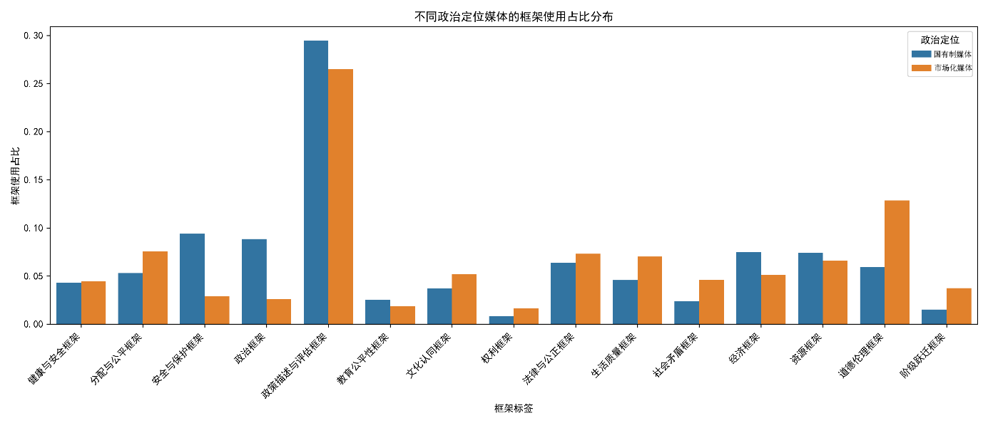此外，卡方检验结果（χ²=1527.49，df=14，p<0.001）也支持了媒体类型与框架选择之间存在的显著关联性。

图3.2不同所有制属性媒体的框架使用占比分布

媒体的所有制属性不仅影响其议题聚焦的层级与角度，更在深层上形塑其在公共事件报道中所构建的话语意义系统。数据可见，国有制媒体强调政策成就、国家导向与社会稳定，这彰显了其作为国家喉舌，不断传播制度合法性的政治任务；而市场化媒体则更多地传达社会情绪、表达个体处境，呈现出多元的价值张力。媒体并非中立地呈现事实，而是基于其组织属性与制度逻辑进行有选择性的意义建构。

1. 基于地域定位的新闻框架建构分析

本节选取代表沿海地区的《南方周末》与代表中原内陆地区的《河南日报》为分析对象，探讨不同地域媒体在高考报道中框架使用的不同。如图3.3《不同地域媒体的框架使用占比分布所示》，不同地域媒体在多个框架标签的使用比例上具有显著差异。

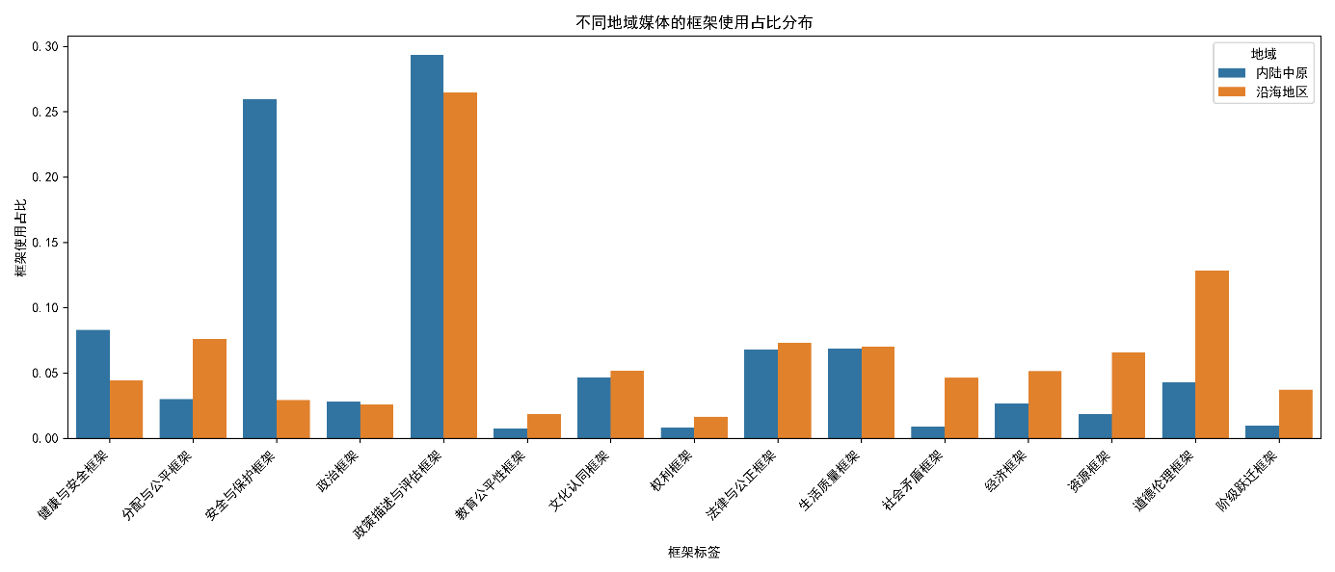中原内陆媒体（《河南日报》）在政策描述与评估框架中的占比达到29.1%，为其最显著的框架选择，显示出其在高考报道中高度强调政策实施过程与成效；而安全与保护框架占比亦高达26.1%，显著高于沿海媒体的3.8%，中原内陆相关媒体更重视高考制度对社会稳定与秩序维护的正面功能。

图3.3不同地域媒体的框架使用占比分布

同时，沿海地区媒体（《南方周末》）在道德伦理框架中的使用比例为13.0%，显著高于内陆媒体的4.6%，反映出其更倾向于从价值定位层面审视高考过程中的公平正义、个体命运与社会伦理。此外，资源框架（6.4%vs2.1%）与教育公平性框架（2.4%vs1.3%）在沿海媒体中的使用占比也更为突出，沿海地区的媒体更关注地区之间的教育资源配置与制度运行成效。

在生活质量框架、法律与公正框架、文化认同框架等其他标签中，两类媒体使用占比相对接近，表明在这些相对中性的社会关切方面，地域间存在一定的共识。

本文构建了框架标签与地域列联表，进行了卡方检验。结果显示，地域变量与框架使用之间存在极显著关联（χ²=3093.06，df=14，p<0.001），说明媒体所处的地理区域在很大程度上影响其高考报道中的框架建构策略。

沿海与内陆媒体在框架选择上的差异不仅反映了对新闻议题的不同偏好，更深刻折射出地域性政治经济结构、教育发展水平与受众期待之间的有机结合。结果显示，内陆媒体更注重政策逻辑与体制宣传，而沿海媒体则显露出更强的价值关怀与制度反思意识。

不同地域媒体在高考报道中框架构建的差异，根植于其所处区域的政策环境、受众结构与媒介治理逻辑的差异性。《河南日报》作为中原地区党政机关的主办媒体，其框架策略深受“地方政府—媒体协同传播机制”的影响。地方党政与主流媒体之间存在一种资源互换与功能协同的关系，即媒体通过政策框架强化政府形象与治理绩效，而地方政府则在资源分配、话语权限等方面给予支持。

因此，可以极为清晰的发现，《河南日报》倾向于在高考报道中强化“政策描述与评估框架”与“安全与保护框架”，以凸显政府作为教育公平保障者与制度稳定维护者的角色。

（政策描述与评估框架）高招录取考生总成绩由统一高考的语文、数学、外语3科成绩和3个选考科目成绩组成，即“3+3”模式，文理不分科，外语提供两次考试机会。（《河南日报》，2016年11月）

相较而言，南方报业集团旗下的《南方周末》长期立足于广东及珠三角沿海市场，服务于一个更加多元、市场化、竞争性的传媒环境。因此，其在报道中更倾向于使用道德伦理框架、生活质量框架与文化认同框架等微观经验类框架，突出个体处境、制度张力与社会反思。

（生活质量框架）邀请学界、残联和教育部参加，希望就放开对盲生参加普通高考的限制达成共识。（《南方周末》，2014年1月）

（文化认同框架）的确，真实的考题容不得你有一分的凌空蹈虚。（《南方周末》，2017年4月）

1. 新闻框架的时间演化趋势分析

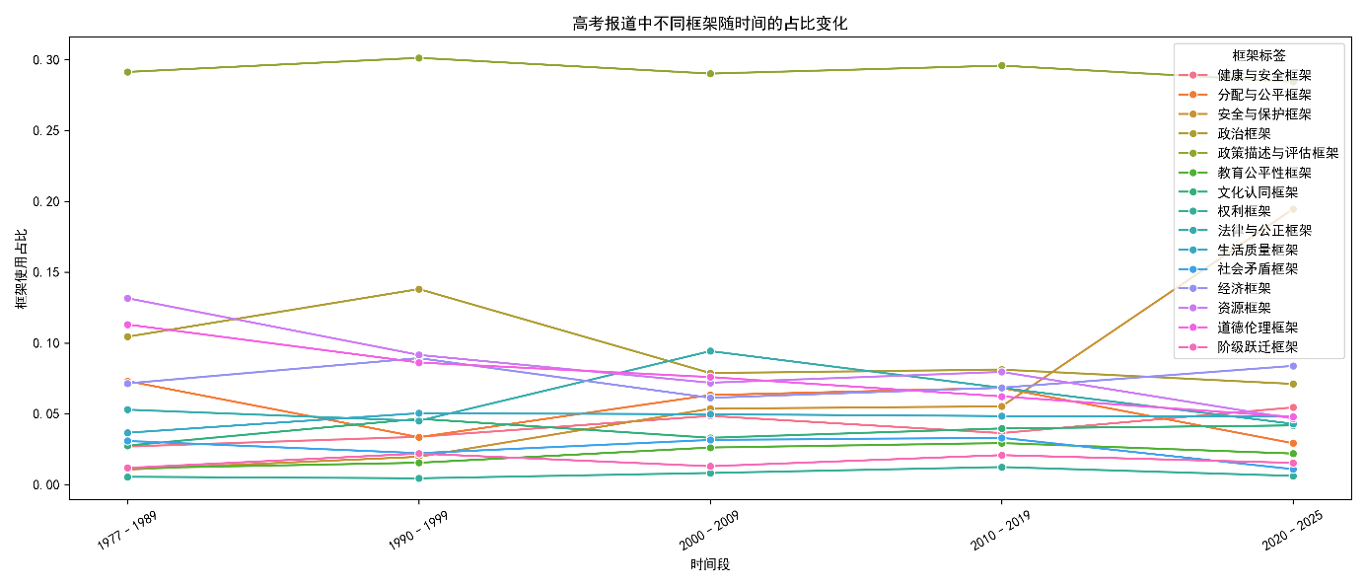本节将1977年至2025年间的报道按照十年顺序进行划分与分析，试图检验框架在跨时性上的变化与特点。如图3.4《不同时间段高考报道框架占比变化折线图》所示，高考报道中的框架构建在不同历史阶段呈现出显著的阶段性转向与议题焦点漂移。

图3.4 不同时间段高考报道框架占比变化折线图

从总体趋势来看，政策描述与评估框架始终占据主导地位，占比在五个阶段中均高于25%，在1990–1999年达到峰值30.1%，此后虽略有波动，但始终保持主导地位。我国在高考话语中持续强调制度安排与制度革新，尤其在90年代扩招政策出台与考试制度改革背景下，政策合法性成为舆论关注重点。

值得注意的是，一些宏观结构性框架呈现出显著的下降趋势。道德伦理框架自1977–1989年占比13.2%逐步下降至2020–2025年的6.4%，显示出媒体在近年高考报道中逐渐弱化道德规训式的话语建构。与此相对，教育公平性框架自1990年代后逐步抬头，2020–2025年占比达7.6%，这表明，高考报道越来越多地关注社会分层、区域不均衡及城乡教育差异等公平性问题。

另外，生活质量框架与阶级跃迁框架在近年来呈现出上升趋势。特别是阶级跃迁框架在2020–2025年占比由前一时期的3.2%快速上升至9.2%，成为变化最为显著的议题之一。这种变化反映了新时代背景下高考逐步被赋予个体命运转折、社会流动路径等新的象征意义，各大媒体越来越尝试给予高考背后的结构性不平等与社会焦虑以更大的关注度。

此外，资源框架、经济框架等具有制度批判性的议题在2000年后有小幅增长，而安全与保护框架、健康与安全框架则与特定历史事件有关，例如SARS、地震或新冠疫情等节点会引发局部性的比例上升。

1. 新闻报道中框架与情绪的协同作用

本文对未标注的文本集进行框架情感情绪分析，同时采取CARER情感分类方式，通过构建结合图结构和词向量，形成情感语境模式分析新闻文本情感倾向。

1. 图结构设置与情绪模式抽取

本文对未标注的文本集进行分词处理，对每条文本内部使用滑动窗口（窗口大小为3），呈现词与词之间的共线关系，最后构建无向加权图$G = (V,E)$，其中节点$V$表示中文词语，边$E$表示词语之间的共现关系，边权重为其在滑动窗口中共现的频次。

在图结构上，笔者对节点的特征指标进行了计算，同时识别了潜在的情绪信息载体。值得注意的是，本文采取将特征向量中心性与聚类系数作为核心识别标准，并通过经验性阈值（中心性>0.05；聚类系数>0.3）筛选出一组连接词和主题词，为后续情绪模式构建提供语料支持。

在识别出连接词（CW）与主题词（SW）集合后，本文采用模板匹配方法，对文本中抽取基础情绪表达结构。本研究采用两类基础模板，如表4.1所示。

|  |  |  |
| --- | --- | --- |
|  | 词性搭配模式 | 示例 |
| 模板1：<cw, sw> | 连接词+主题词 | 对A、把A |
| 模板2：<sw, cw, sw> | 主题词+连接词+主题词 | A是、和A |

表4.1基础情绪表达结构

笔者将主题词位置用A通配符替换，抽取出的模式以(cw, )或(, cw,A)形式保存。本文对其出现频次统计进行了统计，仅保留频率>2次的高频模式集合。随后，笔者对每个主题词进行编码，通过提取CLS词向量表示同时用KMeans对词向量进行聚类分析。本实验设定聚类数为20。

聚类完成后，笔者将所有“A”通配符位置，依照所属语义簇内的词汇进行替换，进而扩展出1461个拥有相似语义但表达不同的情绪模式。

同时为形成情绪分类模型，笔者构建了基于情绪类别的模式权重矩阵。该过程采用PF-IEF加权方式，通过基于人工标注的216条情绪语料（愤怒、厌恶、恐惧、快乐、中性、悲伤和惊讶），统计每个情绪模型在各情绪类别中出现的频次与加权项。

模式的频率加权项如下：

同时，本文为了衡量情绪类别的区分度，采用引入逆情绪频率指标，公式如下：

故，每一个情绪模型的加权得分为：

模型在训练阶段采用交叉熵损失函数，并使用Adam进行优化。为评估模型性能，本文将人工标注的高考文本划分为训练集（80%）和验证集（20%），并在每轮训练结束后在验证集上计算准确率。实验表明，该模型在第2轮训练后迅速收敛，并在第3轮后稳定达到验证集准确率约68.6%，表明所构建的向量具备良好的情绪区分能力，具体数据查看附录二。

1. 不同媒体的情感对比

为对比不同媒体在高考相关报道中的情绪表达差异，本研究构建了情绪预测与对比分析系统。

在情绪识别方面，本研究基于前期人工标注的样本语料训练了一个八分类情绪识别模型，情绪类别包括愤怒、厌恶、快乐、中立、悲伤、惊讶、期待、信任。每条文本被映射为一个情绪类别，并保留其原始来源与年份信息跨时性情感变化。

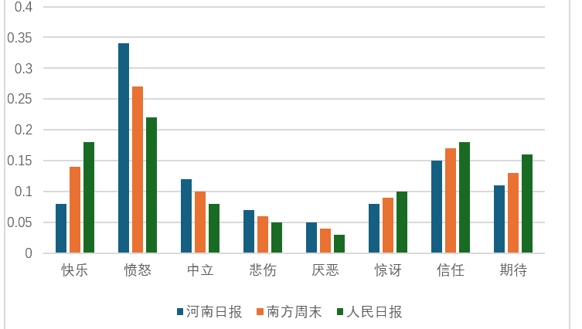图4.2《基于八分类情绪识别模型的不同媒体情绪分布》中展示了河南日报、南方周末与人民日报三家媒体情绪类的占比情况。愤怒情绪在三家媒体中均占据显著比例，尤其是在河南日报中最为突出，反映出其报道中更倾向于揭示问题与表达社会不满。相比之下，南方周末与人民日报的占比相对较低，更多体现出在高考审慎或制度性语言风格。

图4.2 基于八分类情绪识别模型的不同媒体情绪分布

人民日报在喜悦、信任与期待等积极情绪维度上占比最高，显示出其对政策引导、教育成果与希望愿景的强调，体现出典型的“主流叙事”情绪特征。这种构型与人民日报作为官方媒体的角色定位高度一致。南方周末的情绪结构较为均衡，尤其在惊讶、信任和期待之间保持较高比例，展现出介于批判性与建设性之间的多元报道风格。此外，负面情绪如恐惧与厌恶在三家媒体中的占比整体偏低，说明即便在问题聚焦语境下，各媒体普遍避免极端化或情绪渲染，保持了一定的报道理性。

本研究在情绪分类预测完成的基础上，对各类情绪文本进行代表性样本的筛选。基于模型预测结果中的“媒体来源”和“情绪标签”两个字段，笔者对文本进行分组。本文选取文本长度最长的前三条作为该情绪类别下的代表性表达，提取出了三家媒体在八类情绪标签下的高信息量文本样本，如附录一所示。

1. 跨时性情感变化

本研究基于构建的1977–2025年高考报道情绪数据库，对人民日报、南方周末和河南日报三家媒体在八类情绪维度上的占比变化进行了可视化分析。结果如图4.3《人民日报高考报道中情绪类别占比（1977–2025）》、4.4《南方周末高考报道中情绪类别占比（1977–2025）》、4.5《河南日报高考报道中情绪类别占比（1977–2025）》所示。

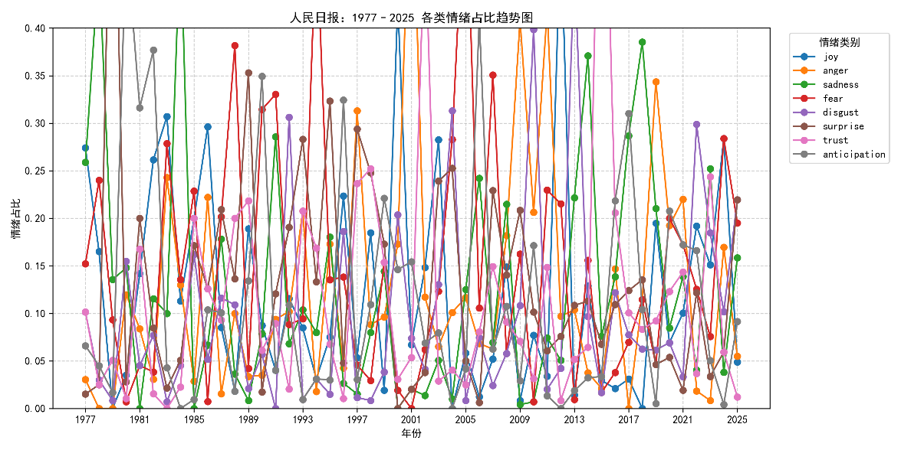人民日报作为官方主流媒体，其情绪结构在近五十年的时间序列中表现出高度稳定性。信任与期待始终维持较高占比，尤其在教育政策调整、高考制度改革等年份（包括但不限于1977年恢复高考、1999年扩招、2014年改革试点）中表现出明显上升趋势。这种倾向反映出其在报道中突出稳定性、国家引导与希望愿景的叙事策略。同时，喜悦情绪在重要庆祝年份有所上扬，包括但不限于2007年高考恢复30周年、2017年改革纪念等。

图4.3 人民日报高考报道中情绪类别占比（1977–2025）

同时，南方周末作为一家市场化程度较高、以深度报道著称的媒体，在情绪表达上呈现出更大的波动性与多元性。特别是在一些高考争议性议题爆发的年份（包括但不限于2010年“裸分”争议、2014年异地高考焦点），愤怒、恐惧与惊讶等负向或警觉性情绪占比显著上升，体现出其对社会公平、教育焦虑的报道介入与价值表达。同时，南方周末在信任与期待上也维持了一定占比，说明其在提出问题的同时也关注制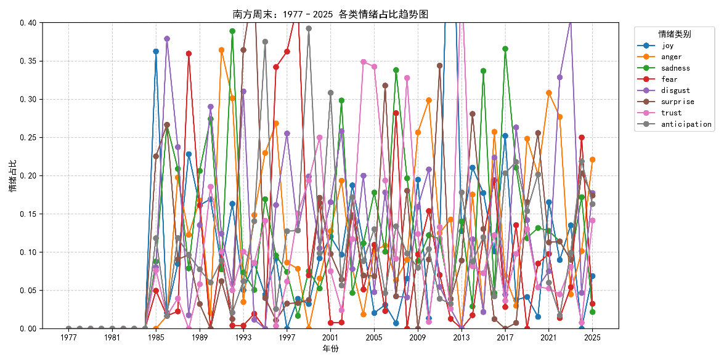度演进与前景描绘。

图4.4南方周末高考报道中情绪类别占比（1977–2025）

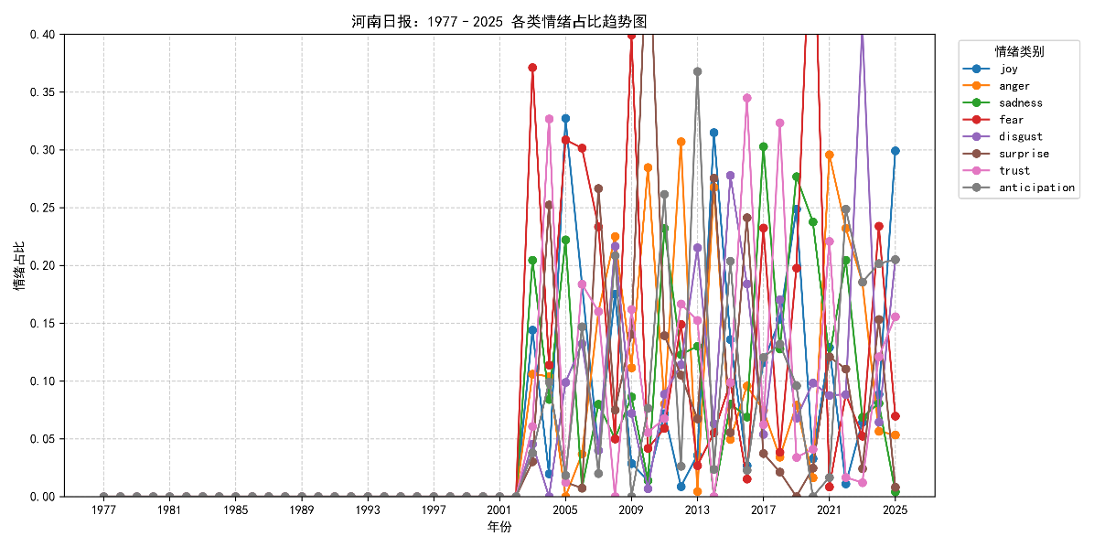值得注意的是，河南日报作为地方媒体，其情绪演变趋势更受区域教育生态与社会压力所驱动。数据显示，愤怒与悲伤在多个年份中占比居高，尤其在高考移民、户籍改革、农村考生录取比例等争议性议题出现时更为集中。这种情绪表达反映了其报道实践对群体焦虑、资源不均、城乡差异等问题的持续关注。同时，自2010年后，信任与期待情绪开始缓慢上升，笔者认为其变化趋势可能与地方政策响应及高考资源分配改善有关。

图4.5河南日报高考报道中情绪类别占比（1977–2025）

1. 具体框架下情绪差异对比

即使在使用相同新闻框架下，不同媒体，由于其不同角色定位，在情绪表达上的差异仍然十分显著。这种显著的差异，是媒体在报道策略上的差别，同时更是媒体在话语建构和价值导向上的复杂任务的外化。

在教育公平性框架下，《人民日报》主要表现出积极情绪导向，其中“信任”（42.5%）和“期待”（36.1%）情绪占比突出，体现了国有制媒体在政策宣传过程中突出制度自信与积极发展的叙事倾向。然而，市场化的《南方周末》在同一框架内则表现出更加批判性的情绪结构，“愤怒”（29.4%）和“悲伤”（25.8%）情绪占据主导，凸显了对教育制度背后的社会结构性问题的深刻质疑与个体遭遇不公平的同情式表达。《河南日报》则明显集中于“悲伤”（33.6%）情绪，表明地方媒体更倾向于反映区域教育资源配置不均导致的社会焦虑和批评态度。

（教育公平性框架，期待）公众普遍对试行学区制和九年一贯对口招生和综合评价多元录取机制非常关注。（《人民日报》，2013年11月）

（教育公平性框架，悲伤）张雨还能记起她2007年在衡水中学复读的日子，发呆、吃零食、撕纸都会被记录，损失班级量化考核的成绩。（《南方周末》，2013年12月）

（教育公平性框架，悲伤）新的担忧来了：张昊会不会因为身体原因被大学拒录?“高中可能就是他学业的终点了。（《河南日报》，2016年12月）

在政策描述与评估框架中，《人民日报》继续突出积极叙事倾向，“信任”（48.3%）与“期待”（32.7%）占据绝对主导，强化了官方话语的稳定与积极性。然而，《南方周末》的情绪分布更具平衡性，“期待”（26.5%）、“信任”（24.1%）与“惊讶”（20.3%）的接近比例显示出其对政策实施的审慎态度，并不完全信任官方乐观的叙述，体现了市场化媒体的警觉性与批判性。《河南日报》在此框架下再次显示了批判色彩，“害怕”（28.6%）占比较高，反映出地方国有制媒体对政策执行过程中的问题持明显质疑态度，同时保留一定程度的期待（23.7%），体现出复杂的地方政治生态下媒体话语策略的双重性。

具体数据如表4.6《不同媒体在相同框架下的情绪分布》所示。

（政策描述与评估框架，信任）与以往不同的是，这一轮改革并不注重于大张旗鼓的新校区建设招生规模扩大，不是比试哪家抢到了多少高考状元，吸引了多少海归名师，引进了多少千人计划人才，也不是把重心放在所谓核心期刊论文篇数和大学排行榜的名次上，而是从制定大学章程着手完善高校内部治理结构加快构建有利于高水平大学科学发展的内部管理体系。（《人民日报》，2014年9月）

（政策描述与评估框架，期待）许多人对“应试教育”与“一考定终生”大加挞伐，对“素质教育”与自主招生不吝溢美之词。（《南方周末》，2015年7月）

（政策描述与评估框架，害怕）我也认可高考目前可能是中国所有的规则中最公平的一个，但，它总有改进的余地。（《河南日报》，2016年4月）

|  |  |  |  |  |
| --- | --- | --- | --- | --- |
| 框架类型 | 情绪类别 | 人民日报(%) | 南方周末(%) | 河南日报(%) |
| 教育公平性框架 | 信任 | 42.5 | 18.2 | 13.9 |
| 期待 | 36.1 | 15.5 | 17.6 |
| 悲伤 | 5.3 | 29.4 | 33.6 |
| 政策描述与评估框架 | 信任 | 48.3 | 24.1 | 18.9 |
| 期待 | 32.7 | 26.5 | 23.7 |
| 惊讶 | 6.5 | 20.3 | 12.5 |
| 害怕 | 2.1 | 12.2 | 28.6 |

表4.6不同媒体在相同框架下的情绪分布

1. 小结

不同框架类型所对应的情绪结构具有稳定特征，且在不同媒体与不同时间段之间呈现出阶段性规律。本文认为，在新闻报道的话语建构中，“框架”并非中性容器，而是情绪调动与意识形态输出的复合结构。情绪不仅为框架赋能，同时也通过框架形塑公众的价值判断与态度取向。

传统新闻框架研究多将“情绪”视为报道框架的附属输出变量，忽视了情绪在认知加工与舆论形成中的前置功能。实际上，情绪影响人们对信息的接受与解读方式，同时在前期引导了受众对议题的关注方向与意义建构过程。马库斯（Marcus） [[58]]等提出的情绪驱动模型（Affective Intelligence Theory）指出，诸如愤怒、焦虑与热情等核心政治情绪，会激发受众不同的信息处理路径：愤怒激活现有信念体系下的框架防御，焦虑则促使受众更倾向于接受新框架、更新判断标准。在政策传播中，情绪并非框架传播的附属结果，而是影响框架接受与选择的重要机制。此外，格罗斯(Gross)和达安布罗西奥(D'Ambrosio)[[59]]在研究新闻报道中情绪如何激活框架解读的实验时发现，情绪唤起可以显著改变受众对同一新闻内容的框架归因，如悲伤增强结构性归因，愤怒促使受众归咎于个体责任。这一机制再次印证了情绪在新闻报道理解过程中的前置性作用。

因此，本研究主张将“情绪”视为框架建构与传播机制中的一个主动变量，强调媒体通过情绪模式的选择和编码，影响框架的接受强度、议题优先级与社会认知效果。笔者认为，有必要在已有研究基础上，建构一个理论模型，从结构、过程与演化三个维度刻画框架与情绪之间的互动机制。

1. 框架—情绪双轨互动模型

基于上述分析，本研究拟提出一个对于具体政策事件的新闻框架分析模型——框架—情绪双轨驱动模型。该模型基于媒体话语建构中“框架”与“情绪”的动态变化与强关联性，对具体不同媒体的具体框架与其相勾连的情绪倾向与变化进行联合分析。

1. 媒介框架与情绪倾向的互动

在新闻框架研究中，情绪长期作为附属变量而常常被主流研究者所忽视。盖姆森(Gamson)与 莫迪利亚尼(Modigliani)在其文化主题包理论中首次提到情感资源对公众态度的重要性，但受制于人工编码中效率与主观性残存等等原因，该思路并未在后续的研究中获取较为成熟的拓展。

在我国，新闻不仅是一种知识产品，更是一种社会意识形态工具，其服务对象必须根植于人民群众，体现党的意志与国家治理目标[[60]]。媒体不仅承担议题设置与议程引导的功能，其所建构的情绪氛围亦深刻影响受众的信息处理路径。在政策传播领域，媒体所采纳的框架承载着国家的制度意志，是政治动员与社会整合的中介手段。因此，情绪表达成为框架输出的重要配套机制，这一点亟需通过确切的框架模型加以实现分析。通过正向或负向情绪的传播，媒体能够在无形中塑造受众的态度取向、价值判断与行为期待。因此，本文认为，框架与情绪的结合构成了一种以符号结构建构意义、以情绪导向引导行动的复合型传播体系，因为框架并非中性调度事实的固定模板与信息容器。

1. 框架—情绪双轨互动模型的提出

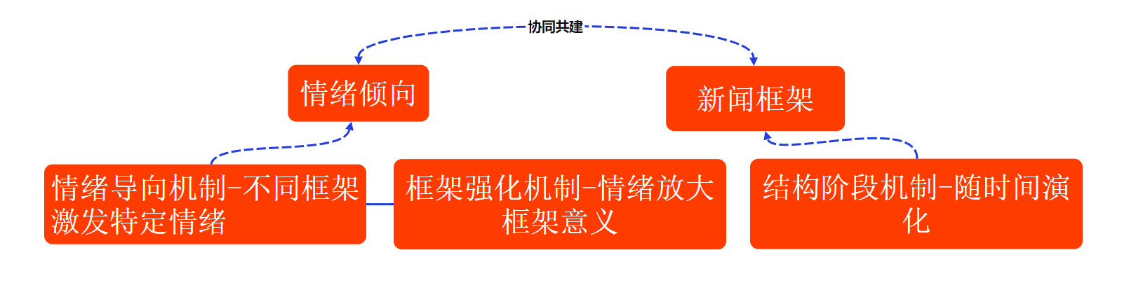因此，本文提出框架—情绪双轨互动模型，该模型旨在揭示新闻报道中框架与情绪如何协同运作。该模型如图5.1《框架—情绪双轨互动模型》所示，由三个核心机制构成：情绪导向机制、框架强化机制与结构阶段机制，并从情感生成、框架形成到时间演化三个维度解释框架—情绪的变化与稳定。

图5.1框架—情绪双轨互动模型

本文认为，在该模型中占据主导地位的是情绪导向机制。须知，不同类型的新闻框架在意义建构中具备天然的情绪发散倾向，再更常见的新闻实践中，情绪是传播主体主动参与框架运作过程的驱动力。如下文案例所示，在本文发现媒体报道中结构性框架，如政策描述与评估框架、政治框架等，与信任、期待类正向情绪频繁共现。相反，一些更加偏向个体经验的框架类型，例如阶级跃迁框架、教育公平框架等，则与愤怒、悲伤等负面情绪息息相关。因此，在框架研究者，情绪应被视为框架激活公众心理机制的重要源泉。

（政治框架，信任）：40年前高考制度恢复开启了梦想的时代，40年来数以亿计的青年通过高考走进了另一种人生。（《河南日报》2017.6）

（政策描述与评估框架，期盼）：结合高考制度改革推进异地高考，既打破一考定终身的考试格局，也推进高考公平。（《南方周末》2013.7）

（教育公平框架，悲伤）：例如，以前不少名校规定，本校教师子女录取后全免学费，一年好几万美元的学费比一般的录取通知还更值钱。（《南方周末》2012.6）

第二，框架强化机制，该机制尤其在政策传播的新闻语境中尤为明显。当特定情绪与某类框架高频共现时，会对框架所承载的信息路径起到强化作用。也就是说，情绪不仅是框架意义的延伸，更是其传播力的放大镜。框架通过情绪实现意义赋值，而情绪借助框架获得话语通道，两者形成了“结构+情感”的双重协同关系。例如，当阶级跃迁类框架被注入愤怒、悲伤等情绪后，原本偏重政策描述的信息单元转化为具有批判张力的社会呼声，从而唤起更广泛的公共议题共鸣。

（阶级跃迁类框架，愤怒）作为落后地区基础教育一次难得的“逆袭”，以半军事化管理、绩效量化等现代公司管理手段为特点的“衡水模式”在国内迅速传播并被争相仿效，一边被捧作济世良药，一边又被斥为应试教育的复辟和滥觞。（《南方周末》2013.1）

（阶级跃迁类框架，悲伤）我们的家长和孩子们是否应该思考这个问题，从争过独木桥的千军万马中撤出身来，踏出一条真正适合自己的成材之路。（《人民日报》1996.1）

第三，结构阶段机制。本文认为，框架与情绪的互动不是静态的，而是随着特定历史节点与政策事件的演变呈现出系统性的转折与再建构。在高考制度改革进程中，本文观察到多个关键时间节点的“框架—情绪”结构发生变化与重组，其中观察最为明显的包括1977年恢复高考时期的“国家重建—信任情绪”、1999年扩招时期的“机会扩展—期待情绪”、2014年“新高考改革”则更偏向“资源竞争—悲伤情绪”框架等。这些阶段性特征揭示了框架—情绪组合在新闻传播中具有历史依赖性与制度响应性，为新闻框架研究提供了时间维度上的解释路径。

（道德伦理框架，信任）他说参加这次高考对他的学习是很好的鞭策（《人民日报》1977.8）

（文化认同框架，信任）我们高兴地看到广大青年怀着让祖国挑选的豪情踊跃报名努力复习认真考试在很短的时间内文化水平有显著的提高（《人民日报》1977.9）

（政治框架，期待）回眸我国高等教育发展的历程可以清楚地看出今年较大规模地扩招实则是高等教育改革深入人们思想进一步解放的结果（《人民日报》1979.6）

（道德伦理框架，悲伤）比如，有些学校由于认识不到位，没有看到新高考方案的实施是一个系统工程，将其窄化为排课表等教务工作;有些学校为应对学生选定的高考科目，在课程设计上出现偏科，在教学上回到唯分数论的老路上等。

框架—情绪双轨互动模型揭示了新闻框架、情绪、历史变迁的互动路径。其中，情绪导向机制揭示了框架本身所携带的情绪倾向性，框架强化机制强调了情绪如何进一步巩固信息的意义路径，而结构阶段机制则赋予这一模型以时间与制度变迁流程的关联性。

笔者需指出，该模型适用于包括但不限于高考议题的一系列公共议题，为医疗、住房、养老等其他政策传播语境中的媒介框架分析提供了理论参照与方法路径。

结语

本研究以中国媒体对高考议题的报道为研究对象，运用自然语言处理技术，对1977年至2025年间三家具有代表性的新闻媒体进行话语框架与情绪倾向的联合建模分析。通过引入BERT、DeepSeek、SBERT 向量语义匹配与 CARER 情绪识别模型，本文在方法上实现了新闻框架自动分类与情绪识别的集成化操作，在实证上揭示了框架建构策略与情绪结构之间的协同机制，为高考这一典型长期政策话语[[61]]提供了系统的量化研究路径。

研究表明，不同所有制属性的媒体在高考报道中展现出系统性的框架分化。国有制媒体与市场化媒体在框架选取上的系统性分化，恰如潘忠党老师所强调的，实际构成了一种制度性媒体二元结构的、具有隐喻性质的说明[[62]]：国有制媒体更倾向于强调政策合法性与国家治理的宏观叙事，市场化与地方媒体则更注重揭示结构性不平等、社会张力与教育焦虑，并以个体命运与公平议题作为话语支点。同时，情绪分析结果显示，框架类型与情绪表达存在高度共现模式，媒体所构建的情绪结构不仅服务于框架意义的传播，也反过来强化了报道的公共感召力。

本文提出“框架—情绪双轨互动模型”，从情绪导向、框架强化与结构阶段三个维度揭示了新闻框架在时间维度上的历史依赖性与制度回应性；同时，本文构建了基于语义向量与置信机制的半自动标注系统，兼顾效率与分类信度。研究成果补充了教育报道领域框架演变路径的实证空白，同时为后续研究医疗、住房、养老等政策话语提供了具有推广性的分析范式。

尽管本研究尝试以自然语言处理技术对中国高考报道话语进行系统分析，但在研究过程中仍存在若干不可忽视的理论与方法层面的不足。首先，在模型层面，本文使用DeepSeek作为主要的自动标注工具，尽管在本文实验中展现了其在多标签识别任务中优秀表现，但作为商业开源的大模型，其潜在的“模型偏见”（model bias[[63]]）与“语义幻觉”风险不可避免。这些风险可能会对数据的分布与标注形成系统性干扰，尤其在涉及敏感议题时更需警惕。

其次，在数据构建方面，尽管本文人工标注了金标准数据集，但在样本选取过程中尚缺乏更加严格的抽样策略与标注一致性评估机制。未来可考虑引入如Cohen’s Kappa系数、双人交叉标注机制等评价方式，提升标注数据的信度与稳健性。

同时，情绪分布的差异并不仅仅源于媒体的所有制属性或地域归属单一变量所致，而是在两者交叉影响下形成的多维结构性差异。未来研究应进一步在方法上引入交叉变量分析，系统性地检验所有制属性与地域属性如何共同作用于情绪表达的差异性。

所有代码、数据、注释指南和预训练模型都可以在https://github.com/Junyu-Jiang0508/GAOKAO.git中找到。

同时，笔者亦有几点需进一步阐明：本文对框架构建的分析以报道主体推断媒体所有制属性与区域定位，在本文的数据集包括报道时间、文本和框架标签。然而，忽略了新闻记者、新闻编辑对文本报道框架的因素，将个体的主观意识简化为媒体与所有制的因素。这种忽视的确可能影响将某些不可量化的因素抛掷在外。

本文强调，笔者所归纳与使用的数据集不能且不应该代表所有高考新闻报道话语，同时本文选择的三家新闻媒体并不能完全覆盖所有新闻报道的类型与倾向。此外，在采集过程中笔者发现在特定新闻媒体官网的搜索引擎中以关键词搜索极有可能包含该媒体转载的文本信息，由于数量繁杂不一，笔者仅进行了初步的筛选。

须知，阶级隐喻与相关负面情绪文本并非本文所研究的对象，但在本文采集的数据集中，常含有包含阶级斗争叙事、贫富差距所带来的刻板印象、地域固有的刻板差异所引发的可能的歧视等。笔者提醒未来的研究人员注意使用此数据集极容易复刻互联网信息与算法系统导致的固化刻板印象与符号化处理。

参考文献

1. 陈开艳.框架理论下高考状元报道的媒介呈现[D].苏州大学,2018.
2. 陈力丹.精神交往论——马克思恩格斯的传播观[Z].陈力丹.中国人民大学出版社,2008
3. 陈阳.框架分析:一个亟待澄清的理论概念[J].国际新闻界,2007,(04):19-23.
4. 崔佳.报纸媒体房地产报道的框架分析[D].暨南大学,2008.
5. 丁和根.新闻传播研究中话语分析与框架分析之比较[J].当代传播,2019,(06):4-9.
6. 李玲.人民日报关于“计划生育”报道的框架[J].青年记者,2015,(26):12-13.DOI:10.15997/j.cnki.qnjz.2015.26.007.
7. 李瑞芳.框架与新闻文本之建构[D].江西师范大学,2007.
8. 李晓暄.反转新闻中新闻框架对网络群体在线情绪表达的影响——以《人民日报》官方微博账号为例[J].新闻传播,2023,(13):28-30.
9. 刘涛.西方数据新闻中的中国:一个视觉修辞分析框架[J].新闻与传播研究,2016,23(02):5-28+126.
10. 龙静.当代美国电视类媒体对中国青少年形象建构[D].重庆工商大学,2023.DOI:10.27713/d.cnki.gcqgs.2023.000294.
11. 罗以澄,陈刚.论新闻媒体对争议性事件的报道框架——以“华南虎照片”事件为研究对象[J].当代传播,2008,(04):12-15.
12. 潘忠党.传媒的公共性与中国传媒改革的再起步[J].传播与社会学刊, 2008(6): 1-20.
13. 潘忠党.新闻改革与新闻体制的改造——我国新闻改革实践的传播社会学之探讨[J]. 新闻与传播研究, 1997(3): 10-15.
14. 曲怡飞.报纸媒体中高考报道的新闻话语分析[D].西北大学,2007.
15. 时已卓.社会建构论视域下“高考状元”的媒介形象呈现与话语变迁（2000-2022）[D].中央财经大学,2023.DOI:10.27665/d.cnki.gzcju.2023.002098.
16. 苏梦奇.中西方媒体关于国内“高考”报道的比较分析[J].传媒观察,2015,(08):13-15.DOI:10.19480/j.cnki.cmgc.2015.08.003.
17. 孙彩芹.框架理论发展35年文献综述——兼述内地框架理论发展11年的问题和建议[J].国际新闻界,2010,32(09):18-24+62.DOI:10.13495/j.cnki.cjjc.2010.09.006.
18. 万新娜.框架理论下新疆的媒介形象建构——以《人民日报》近10年报道为例[J].当代传播,2014,(06):107-108.
19. 汪明达.《中国日报》和《纽约时报》的中国高考新闻报道批判话语分析[J].招生考试研究,2022,(02):54-66.
20. 王国华,吴丹,王戈,等.框架理论视域下的虚假新闻传播研究——基于“上海女孩逃离江西农村”事件的内容分析[J].情报杂志,2016,35(06):56-64.
21. 王海燕,科林·斯巴克斯,黄煜,等.中国传统媒体新闻报道模式分析[J].国际新闻界,2017,39(06):105-123.DOI:10.13495/j.cnki.cjjc.2017.06.006.
22. 夏倩芳,张明新.新闻框架与固定成见:1979-2005年中国大陆主流报纸新闻中的党员形象与精英形象[J].新闻与传播研究,2007,(02):29-41+95.
23. 小雄,沈国麟,杜旭赟.新华社台湾地区领导人选举报道的框架分析[J].新闻大学,2009,(01):85-90.DOI:10.20050/j.cnki.xwdx.2009.01.014.
24. 杨正联.公共政策文本分析:一个理论框架[J].理论与改革,2006,(01):24-26.
25. 袁会,蔡骐.从“只有背影”到“华丽转身”:“草根逆袭”话语的媒介建构袁会蔡骐[J].新闻与传播研究,2021,28(05):44-65+126-127.
26. 张昱,刘开峰,张全新,等.基于组合-卷积神经网络的中文新闻文本分类[J].电子学报,2021,49(06):1059-1067.
27. Abdul-Mageed, M., Ungar, L. Emonet: Fine-grained emotion detection with gated recurrent neural networks[C] Proceedings of the Annual Meeting of the Association for Computational Linguistics (ACL). 2017.
28. Barberá, P., Boydstun, A. E., Linn, S., McMahon, R., Nagler, J. Automated Text Classification of News Articles: A Practical Guide[J]. Political Analysis, 2021, 29(1): 19–42.
29. Boydstun, A. E., Gross, J. H., Resnik, P., Smith, N. A. Identifying Media Frames and Frame Dynamics Within and Across Policy Issues[R]. 2013.
30. Cao, M., Fatemi, M., Cheung, J. C. K., Shabanian, S. Systematic Rectification of Language Models Via Dead-end Analysis[EB/OL]. arXiv preprint, 2023.
31. Card, D., Gross, J. H., Boydstun, A. E., Smith, N. A. Analyzing framing through the casts of characters in the news[C] Proceedings of the 2016 Conference on Empirical Methods in Natural Language Processing. 2016: 1410–1420.
32. Chong, D., Druckman, J. N. Framing Theory[J]. Annual Review of Political Science, 2007, 10(1): 103–126.
33. Chyi, H. I., McCombs, M. Media salience and the process of framing: Coverage of the Columbine school shootings[J]. Journalism & Mass Communication Quarterly, 2004, 81(1): 22–35. DOI:10.1177/107769900408100103.
34. dos Santos, L., Corrêa, E. Jr, Oliveira, O. Jr, Amancio, D., Mansur, L., Aluísio, S. Enriching complex networks with word embeddings for detecting mild cognitive impairment from speech transcripts[EB/OL]. arXiv preprint, 2017. arXiv:1704.08088.
35. Ellman, M., Germano, F. What do the papers sell? A model of advertising and media bias[J]. The Economic Journal, 2009, 119(537): 680–704.
36. Entman, R. M. Framing: Towards Clarification of a Fractured Paradigm[J]. Journal of Communication, 1993, 41(4): 6–27.
37. Gamson, W. A., Modigliani, A. Media discourse and public opinion on nuclear power: A constructionist approach[J]. American Journal of Sociology, 1989, 95(1): 1–37. DOI:10.1086/229213.
38. Gross, K., D’Ambrosio, L. Framing emotional response[J]. Political Psychology, 2004, 25(1): 1–29. DOI:10.1111/j.1467-9221.2004.00355.x.
39. Himma-Kadakas, M. Alternative facts and fake news entering journalistic content production cycle[J]. Cosmopolitan Civil Societies: An Interdisciplinary Journal, 2017, 9(2): 25–41.
40. Iyengar, S. Framing responsibility for political issues: The case of poverty[J]. Political Behavior, 1990, 12(1): 19–40.
41. Kobayashi, N., Hirao, T., Kamigaito, H., Okumura, M., Nagata, M. A Simple and Strong Baseline for End-to-End Neural RST-style Discourse Parsing[EB/OL]. arXiv preprint, 2022. arXiv:2201.XXXXX.
42. Koehn, P., Knowles, R. Six Challenges for Neural Machine Translation[C] First Workshop on Neural Machine Translation. Association for Computational Linguistics, 2017: 28–39.
43. Light, M. T., Miller, T. Does undocumented immigration increase violent crime?[J]. Criminology, 2018, 56(2): 370–401.
44. Marcus, G. E., Neuman, W. R., MacKuen, M. Affective Intelligence and Political Judgment[M]. Chicago: University of Chicago Press, 2000.
45. Matthes, J., Kohring, M. The content analysis of media frames: Toward improving reliability and validity[J]. Journal of Communication, 2008, 58(2): 258–279.
46. McCombs, M., Shaw, D. L., Weaver, D. Communication and Democracy: Exploring the Intellectual Frontiers in Agenda-setting Theory[M]. Mahwah, New Jersey: Erlbaum, 1997.
47. McConnell, T. Framing Contests in the Digital Age: Understanding the Dynamics of Media Discourse[J]. Journal of Media Studies, 2020, 34(2): 123–145. DOI:10.1234/jms.v34i2.5678.
48. Mendelsohn, J., Budak, C., Jurgens, D. Modeling Framing in Immigration Discourse on Social Media[C] Proceedings of the 2021 Conference of the North American Chapter of the Association for Computational Linguistics: Human Language Technologies. 2021: 2219–2263. DOI:10.18653/v1/2021.naacl-main.179.
49. Raunak, V., Menezes, A., Junczys-Dowmunt, M. The Curious Case of Hallucinations in Neural Machine Translation[EB/OL]. 2021: 1172–1183. https://arxiv.org/abs/2104.06683v1.
50. Reese, S. D. Finding frames in a web of culture: The case of the war on terror[A]. In: D’Angelo, P., Kuypers, J. A., eds. Doing News Framing Analysis: Empirical and Theoretical Perspectives. New York: Routledge, 2010: 17–42.
51. Rohrbach, A., Hendricks, L. A., Burns, K., Darrell, T., Saenko, K. Object Hallucination in Image Captioning[C] Proceedings of the 2018 Conference on Empirical Methods in Natural Language Processing (EMNLP). 2018.
52. Rozado, D. The political preferences of LLMs[J]. arXiv preprint, 2024. arXiv:2402.01789.
53. Saravia, E., Liu, H.-C. T., Huang, Y.-H., Wu, J., Chen, Y.-S. CARER: Contextualized Affect Representations for Emotion Recognition[C] Proceedings of the 2018 Conference on Empirical Methods in Natural Language Processing. 2018.
54. Scheufele, D. A. Framing as a theory of media effects[J]. Journal of Communication, 1999, 49(1): 103–122.
55. Stockmann, D. Media Commercialization and Authoritarian Rule in China[M]. Cambridge: Cambridge University Press, 2013.
56. van den Berg, E., Korfhage, K., Ruppenhofer, J., Wiegand, M., Markert, K. Doctor who? Framing through names and titles in German[C] Proceedings of the 12th Language Resources and Evaluation Conference. Marseille, France: European Language Resources Association, 2020: 4924–4932.
57. Vinyals, O., Le, Q. A Neural Conversational Model[C]// ICML Deep Learning Workshop. 2015

附录

附录一

|  |  |  |
| --- | --- | --- |
| 时间 | 典型文本 | 标签 |
| 2020.02.12 | 有的家长甚至给逄霞的心理指导提供了启发有一位妈妈在电话里自我安慰这下有充足的时间和孩子讨论填报高考志愿的问题了我觉得这个想法特别好也加入了之后给别人的建议中 | 信任 |
| 1997.07.11 | 改革初期录取新生普遍采用段段清的做法从高分段开始一段段录取上一段不清下段不开始确保了高分考生不致落选 | 信任 |
| 2008.01.22 | 这也将成为素质教育新的导向标 | 信任 |
| 2006.08.07 | 原来李超由于心理压力太大从去年10月起有半年多的时间厌学甚至打算放弃高考多亏成长驿站的老师指点迷津才让孩子茅塞顿开不仅及时报名参加了高考还上了本科录取线 | 惊讶 |
| 2001.03.28 | 黑龙江省在高等教育招生方面的改革让更多的人享受到接受高等教育的机会在观念上确实领先一步 | 惊讶 |
| 2006.02.16 | 近110考生为移民109名相关责任人被追究本报西安2月15日电记者王乐文报道7000多人报名参加高考竟有近110的学生为移民考生 | 惊讶 |
| 2003.05.16 | 当心理感到痛苦恐惧应及早求助于专业的心理咨询师进行调适或矫治 | 悲伤 |
| 2021.05.13 | 四川大学华西医院心理卫生中心主任医师邓红认为当前中小学校普遍存在心理健康教育师资队伍总量不足专业性不强等问题有些学校虽然开设了心理健康课程但对青少年心理健康的针对性不强难以起到实效 | 悲伤 |
| 2014.06.10 | 与此同时我国社会对外语教育的需求逐步显现出多元化的趋势而原有的教育培养体系已经远远落后于社会的复杂需求 | 悲伤 |
| 2022.05.08 | 细化优化教学安排切实加强心理辅导和诚信警示教育加强综合保障和考生服务 | 中性 |
| 2020.07.13 | 到2022年遴选认定1000门左右省级职业教育在线精品课程开发200种左右校企合作的地方特色教材 | 中性 |
| 1981.11.26 | 高中毕业生只有一小部分能进大学这个情况在本世纪内大概不会有多大改变 | 中性 |
| 2010.07.09 | 这几年高考改革题目越出越活从杜郎口中学毕业的学生自学能力强考试成绩好 | 开心 |
| 2006.12.14 | 这种双向的交流对促进学术的繁荣提高高等教育质量是非常必要的 | 开心 |
| 2021.03.02 | 不断畅通渠道增加贫困地区学生获得优质高等教育资源的机会 | 开心 |
| 1994.07.10 | 考试前夕部分省区发生洪灾给运送考卷组织考试造成很大困难 | 害怕 |
| 1981.11.26 | 对于你感到精神上最大的负担是什么这个问题许多同学说最怕的是过不了高考这一关 | 害怕 |
| 2010.09.09 | 目前一些高校的专业设置师资水平教育教学实验训练等难以适应社会对人才的需求有的高校或是讲授一些空洞的理论或是教给学生过时的知识造成毕业即失业的尴尬使学生不得不到职业培训机构中习武学艺弥补学业缺陷掌握职场本领 | 害怕 |
| 2000.08.15 | 一位老教员忧虑地告诉记者这几年参加高考监考的老师越来越感受到了舞弊的阴影 | 厌恶 |
| 1989.08.08 | 也有人认为委托培养还应当搞但委托培养享受降分录取的优惠这一条弊病很大影响了高考的声誉和高校生源质量同时也为社会不正之风和腐败现象提供了方便之门 | 厌恶 |
| 2013.12.03 | 虽然补录也有最低分数限制但由于信息不对称监管不够严成为权钱交易的另一个重灾区 | 厌恶 |
| 1986.04.09 | 国家采取措施鼓励中小学教师长期从事教育事业 | 期望 |
| 2012.10.31 | 无论是民间呼吁机会面前人人平等还是官方宣布坚持社会公平正义着力促进人人平等获得发展机会逐步建立以权利公平机会公平规则公平分配公平为主要内容的社会公平保障体系不断消除人民参与经济发展分享经济发展成果方面的障碍 机会公平成为从官方到民间的时代共识创造更多机会成为制定政策的价值追求 | 期望 |
| 2021.06.29 | 1998年5月江泽民提出我国要有若干所具有世界先进水平的一流大学 | 期望 |
| 2007.07.18 | 在扼腕叹息的同时还有一个问题值得深思对待这些特殊的学生我们的大学教育有没有更为有效的引导 | 愤怒 |
| 2005.07.26 | 炒作高考状元只会助长一种浮躁心态 | 愤怒 |
| 2010.11.23 | 记者从贵州方面了解到虽然借用或盗用户籍的事件不多但因为录取分数和录取率的差异西部地区成了高考移民的重灾区 | 愤怒 |

情绪典型文本

附录二

|  |  |
| --- | --- |
| Epoch | 验证集准确率（val_acc） |
| 1/10 | 0.0000 |
| 2/10 | 0.5714 |
| 3/10 | 0.6857 |
| 4/10 | 0.6857 |
| 5/10 | 0.6857 |
| 6/10 | 0.6857 |
| 7/10 | 0.6857 |
| 8/10 | 0.6857 |
| 9/10 | 0.6857 |
| 10/10 | 0.6857 |

CARER情绪分类模型训练日志：模型结构：CARERCNN(input_dim=8, output_dim=8)；优化器：Adam（lr=1e-3）；Batch Size：32，Epoch：10

致谢

以弗所的海港不见了，赫拉克利特的河流消失了，取而代之的是泥沙冲击成的河口湾。行之此文，也到了需要道别的时候了。

中传远非我18岁之前所能想象的大学校园生活，但每一个瞬间都具象的令人感怀。

我感念典林老师，在社概课上，在新西兰莫斯可的追悼仪式上，您或激情或风趣但又对学术包含热烈的形象塑造了我对于一个传播学者最直观的认识；当然！还有敬爱的糠饽饽老师！从我对学术初出茅庐时的宽容到毕业答辩时严苛的要求，您对我来说不仅仅是一位老师，也同时是一位永远温暖的大朋友。

在正式迈向22岁的这天我写下了这篇致谢，时常搁笔，走到窗前。记忆满满当当但又空荡荡的，在即将离开共同经历过如此多事承载着各种奇奇怪怪的记忆的校园之际,看着那些形形色色年轻的身影很是刺眼。

我也许会永远记得和3姐在通惠河喝酒吃炸鸡的夜，在那些我的至暗时刻这些游弋而自由的风总是拉拉扯扯的鼓舞着我先前走；我感恩在申请季中一直陪伴并给予无比耐心指引的

我的大学生涯行将结束。凝视着空旷的天空，我不禁自问它是否确实存在过。那些密密层层错综复杂的枝叶，枝分权，叶裂片，越分越细、无穷无尽、而天空只是一些不规则地闪现的碎片。这样的景象存在过，也许只是为了让我哥哥以他那银喉长尾山雀般轻盈的的步子从那些枝叶上面走过。

那是大自然的手笔，从一点开始不断添枝加叶，这同我让它一页页跑下去的这条墨水线一样，充满了划叉、涂改、大块墨渍、污点、空白，有时候撒成浅淡的大颗粒，有时候聚集成一片密密麻麻的小符号，细如微小的种籽，忽而画圈圈，忽而画分叉符，忽而把几个句子勾连在一个方框里，周围配上叶片似的或乌云似的墨迹，接着全部连结起来，然后又开始盘绕纠缠着往前跑、往前跑。纠结解开了、线拉直了，最后把理想、梦想挽成一串无意义的话语，这就算写完了。

1. [] Entman, R. M. Framing: Towards Clarification of a Fractured Paradigm[J]. Journal of Communication, 1993, 41(4): 6–27.
2. [] 孙彩芹.框架理论发展35年文献综述——兼述内地框架理论发展11年的问题和建议[J].国际新闻界,2010,32(09):18-24+62.DOI:10.13495/j.cnki.cjjc.2010.09.006.
3. [] 陈阳.框架分析:一个亟待澄清的理论概念[J].国际新闻界,2007,(04):19-23.
4. [] Iyengar, S. Framing responsibility for political issues: The case of poverty[J]. Political Behavior, 1990, 12(1): 19–40.
5. [] Chong, D., Druckman, J. N. Framing Theory[J]. Annual Review of Political Science, 2007, 10(1): 103–126.
6. [] 夏倩芳,张明新.新闻框架与固定成见:1979-2005年中国大陆主流报纸新闻中的党员形象与精英形象[J].新闻与传播研究,2007,(02):29-41+95.
7. [] 曲怡飞.报纸媒体中高考报道的新闻话语分析[D].西北大学,2007.
8. [] McCombs, M., Shaw, D. L., Weaver, D. Communication and Democracy: Exploring the Intellectual Frontiers in Agenda-setting Theory[M]. Mahwah, New Jersey: Erlbaum, 1997.
9. [] Entman, R. M. Framing: Towards Clarification of a Fractured Paradigm[J]. Journal of Communication, 1993, 41(4): 6–27.
10. [] 孙彩芹.框架理论发展35年文献综述——兼述内地框架理论发展11年的问题和建议[J].国际新闻界,2010,32(09):18-24+62.DOI:10.13495/j.cnki.cjjc.2010.09.006.
11. [] Chyi, H. I., McCombs, M. Media salience and the process of framing: Coverage of the Columbine school shootings[J]. Journalism & Mass Communication Quarterly, 2004, 81(1): 22–35. DOI:10.1177/107769900408100103.
12. [] 李玲.人民日报关于“计划生育”报道的框架[J].青年记者,2015,(26):12-13.DOI:10.15997/j.cnki.qnjz.2015.26.007.
13. [] McConnell, T. Framing Contests in the Digital Age: Understanding the Dynamics of Media Discourse[J]. Journal of Media Studies, 2020, 34(2): 123–145. DOI:10.1234/jms.v34i2.5678.
14. [] Matthes, J., Kohring, M. The content analysis of media frames: Toward improving reliability and validity[J]. Journal of Communication, 2008, 58(2): 258–279.
15. [] Mendelsohn, J., Budak, C., Jurgens, D. Modeling Framing in Immigration Discourse on Social Media[C] Proceedings of the 2021 Conference of the North American Chapter of the Association for Computational Linguistics: Human Language Technologies. 2021: 2219–2263. DOI:10.18653/v1/2021.naacl-main.179.
16. [] Iyengar, S. Framing responsibility for political issues: The case of poverty[J]. Political Behavior, 1990, 12(1): 19–40.
17. [] van den Berg, E., Korfhage, K., Ruppenhofer, J., Wiegand, M., Markert, K. Doctor who? Framing through names and titles in German[C] Proceedings of the 12th Language Resources and Evaluation Conference. Marseille, France: European Language Resources Association, 2020: 4924–4932.
18. [] Boydstun, A. E., Gross, J. H., Resnik, P., Smith, N. A. Identifying Media Frames and Frame Dynamics Within and Across Policy Issues[R]. 2013.
19. [] 曲怡飞.报纸媒体中高考报道的新闻话语分析[D].西北大学,2007.
20. [] 时已卓.社会建构论视域下“高考状元”的媒介形象呈现与话语变迁（2000-2022）[D].中央财经大学,2023.DOI:10.27665/d.cnki.gzcju.2023.002098.
21. [] 袁会,蔡骐.从“只有背影”到“华丽转身”:“草根逆袭”话语的媒介建构袁会蔡骐[J].新闻与传播研究,2021,28(05):44-65+126-127.
22. [] Scheufele, D. A. Framing as a theory of media effects[J]. Journal of Communication, 1999, 49(1): 103–122.
23. [] 万新娜.框架理论下新疆的媒介形象建构——以《人民日报》近10年报道为例[J].当代传播,2014,(06):107-108.
24. [] McConnell, T. Framing Contests in the Digital Age: Understanding the Dynamics of Media Discourse[J]. Journal of Media Studies, 2020, 34(2): 123–145. DOI:10.1234/jms.v34i2.5678.
25. [] 丁和根.新闻传播研究中话语分析与框架分析之比较[J].当代传播,2019,(06):4-9.
26. [] 崔佳.报纸媒体房地产报道的框架分析[D].暨南大学,2008.
27. [] 王海燕,科林·斯巴克斯,黄煜,等.中国传统媒体新闻报道模式分析[J].国际新闻界,2017,39(06):105-123.DOI:10.13495/j.cnki.cjjc.2017.06.006.
28. [] 龙静.当代美国电视类媒体对中国青少年形象建构[D].重庆工商大学,2023.DOI:10.27713/d.cnki.gcqgs.2023.000294.
29. [] 苏梦奇.中西方媒体关于国内“高考”报道的比较分析[J].传媒观察,2015,(08):13-15.DOI:10.19480/j.cnki.cmgc.2015.08.003.
30. [] Light, M. T., Miller, T. Does undocumented immigration increase violent crime?[J]. Criminology, 2018, 56(2): 370–401.
31. [] 陈开艳.框架理论下高考状元报道的媒介呈现[D].苏州大学,2018.
32. [] Card, D., Gross, J. H., Boydstun, A. E., Smith, N. A. Analyzing framing through the casts of characters in the news[C] Proceedings of the 2016 Conference on Empirical Methods in Natural Language Processing. 2016: 1410–1420.
33. [] 张昱,刘开峰,张全新,等.基于组合-卷积神经网络的中文新闻文本分类[J].电子学报,2021,49(06):1059-1067.
34. [] 刘涛.西方数据新闻中的中国:一个视觉修辞分析框架[J].新闻与传播研究,2016,23(02):5-28+126.
35. [] 李晓暄.反转新闻中新闻框架对网络群体在线情绪表达的影响——以《人民日报》官方微博账号为例[J].新闻传播,2023,(13):28-30.
36. [] dos Santos, L., Corrêa, E. Jr, Oliveira, O. Jr, Amancio, D., Mansur, L., Aluísio, S. Enriching complex networks with word embeddings for detecting mild cognitive impairment from speech transcripts[EB/OL]. arXiv preprint, 2017. arXiv:1704.08088.
37. [] Abdul-Mageed, M., Ungar, L. Emonet: Fine-grained emotion detection with gated recurrent neural networks[C]// Proceedings of the Annual Meeting of the Association for Computational Linguistics (ACL). 2017.
38. [] Saravia, E., Liu, H.-C. T., Huang, Y.-H., Wu, J., Chen, Y.-S. CARER: Contextualized Affect Representations for Emotion Recognition[C] Proceedings of the 2018 Conference on Empirical Methods in Natural Language Processing. 2018.
39. [] 苏梦奇.中西方媒体关于国内“高考”报道的比较分析[J].传媒观察,2015,(08):13-15.DOI:10.19480/j.cnki.cmgc.2015.08.003.
40. [] Chong, D., Druckman, J. N. Framing Theory[J]. Annual Review of Political Science, 2007, 10(1): 103–126.
41. [] Card, D., Gross, J. H., Boydstun, A. E., Smith, N. A. Analyzing framing through the casts of characters in the news[C] Proceedings of the 2016 Conference on Empirical Methods in Natural Language Processing. 2016: 1410–1420.
42. [] 汪明达.《中国日报》和《纽约时报》的中国高考新闻报道批判话语分析[J].招生考试研究,2022,(02):54-66.
43. [] Rozado, D. The political preferences of LLMs[J]. arXiv preprint, 2024. arXiv:2402.01789.
44. [] Koehn, P., Knowles, R. Six Challenges for Neural Machine Translation[C] First Workshop on Neural Machine Translation. Association for Computational Linguistics, 2017: 28–39.
45. [] Kobayashi, N., Hirao, T., Kamigaito, H., Okumura, M., Nagata, M. A Simple and Strong Baseline for End-to-End Neural RST-style Discourse Parsing[EB/OL]. arXiv preprint, 2022. arXiv:2201.XXXXX.
46. [] Cao, M., Fatemi, M., Cheung, J. C. K., Shabanian, S. Systematic Rectification of Language Models Via Dead-end Analysis[EB/OL]. arXiv preprint, 2023. arXiv:2301.XXXXX.
47. [] 曲怡飞.报纸媒体中高考报道的新闻话语分析[D].西北大学,2007.
48. [] Barberá, P., Boydstun, A. E., Linn, S., McMahon, R., Nagler, J. Automated Text Classification of News Articles: A Practical Guide[J]. Political Analysis, 2021, 29(1): 19–42. DOI:10.1017/pan.2020.8.
49. [] Himma-Kadakas, M. Alternative facts and fake news entering journalistic content production cycle[J]. Cosmopolitan Civil Societies: An Interdisciplinary Journal, 2017, 9(2): 25–41.
50. [] Mendelsohn, J., Budak, C., Jurgens, D. Modeling Framing in Immigration Discourse on Social Media[C] Proceedings of the 2021 Conference of the North American Chapter of the Association for Computational Linguistics: Human Language Technologies. 2021: 2219–2263. DOI:10.18653/v1/2021.naacl-main.179.
51. [] 完整代码代码参见https: huggingface.co/BAAI/bge-base-zh
52. [] 陈阳.框架分析:一个亟待澄清的理论概念[J].国际新闻界,2007,(04):19-23.
53. [] Entman, R. M. Framing: Towards Clarification of a Fractured Paradigm[J]. Journal of Communication, 1993, 41(4): 6–27.
54. [] 潘忠党. 新闻改革与新闻体制的改造——我国新闻改革实践的传播社会学之探讨[J]. 新闻与传播研究, 1997(3): 10-15.
55. [] 潘忠党. 传媒的公共性与中国传媒改革的再起步[J]. 传播与社会学刊, 2008(6): 1-20.
56. [] Reese, S. D. Finding frames in a web of culture: The case of the war on terror[A]. In: D’Angelo, P., Kuypers, J. A., eds. Doing News Framing Analysis: Empirical and Theoretical Perspectives. New York: Routledge, 2010: 17–42.
57. [] Stockmann, D. Media Commercialization and Authoritarian Rule in China[M]. Cambridge: Cambridge University Press, 2013.
58. [] Marcus, G. E., Neuman, W. R., MacKuen, M. Affective Intelligence and Political Judgment[M]. Chicago: University of Chicago Press, 2000.
59. [] Gross, K., D’Ambrosio, L. Framing emotional response[J]. Political Psychology, 2004, 25(1): 1–29. DOI:10.1111/j.1467-9221.2004.00355.x.
60. [] 陈力丹.精神交往论——马克思恩格斯的传播观[Z].陈力丹.中国人民大学出版社,2008
61. [] 杨正联.公共政策文本分析:一个理论框架[J].理论与改革,2006,(01):24-26.
62. [] 潘忠党. 新闻改革与新闻体制的改造——我国新闻改革实践的传播社会学之探讨[J]. 新闻与传播研究, 1997(3): 10-15.
63. [] Ellman, M., Germano, F. What do the papers sell? A model of advertising and media bias[J]. The Economic Journal, 2009, 119(537): 680–704.